Публичный доклад
о состоянии и результатах развития
Муниципального общеобразовательного учреждения
средней общеобразовательной школы №1 7
г.о. Орехово-Зуево Московской области

ПУБЛИЧНЫЙ ДОКЛАД ДИРЕКТОРА
муниципального общеобразовательного учреждения
средней общеобразовательной школы № 17
о проделанной работе за 2009-2010 учебный год и перспективах развития ОУ,
г.о. Орехово-Зуево 2010 г.

Авторы:
Солодинская Е.Л.. – директор муниципального общеобразовательного учреждения
средней общеобразовательной школы № 17
Глебова С.А. – заместитель директора по УВР МОУ СОШ № 17
Грошева М.В. – заместитель директора по УВР МОУ СОШ № 17
Митрофанова И.Ю. – заместитель директора по ВР МОУ СОШ № 17
Сиротенко М.М. – заместитель директора по УВР (по безопасности) МОУ СОШ № 17
Библиева Т.П. – заместитель директора по АХЧ
Доклад подготовлен муниципальным общеобразовательным учреждением средней общеобразовательной школой № 17 и предназначен для публичных слушаний в аудитории родительской общественности. В отчете представлен анализ состояния и результатов деятельности ОУ за период 2009/2010 учебный год.

Содержание
1. Общая характеристика ОУ
2. Наши достижения

1. Общая характеристика ОУ

Муниципальное общеобразовательное учреждение средняя общеобразовательная школа № 17

Зарегистрировано на основании Постановления Главы Администрации г. Орехово-Зуево Московской области № 7/5 от 16.07.1998 г.

Учредители: Администрация г. Орехово-Зуево в лице Управления образования администрации г.о. Орехово-Зуево и Комитета по управлению муниципальным имуществом.

Лицевой счет № 03150340957 УФК по Московской области (Финансовое Управление Администрации городского округа Орехово-Зуево л/сч 02483022020) р/с № 40204810500000002256 Отделение 1 Московского ГТУ Банка России г.Москва 705 БИК 044583001, ИНН 5034084745

Адрес ОУ: 142613 Московская обл., г. Орехово-Зево, пр. Беляцкого, 17
тел. (496) 423-33-40, 422-97-17, 423-36-26
e-mail: Sc017@yandex.ru

ДИРЕКТОР ШКОЛЫ - Солодинская Елена Леонидовна

Заместители директора:
по учебно-воспитательной работе:
Глебова Светлана Александровна – первая квалификационная категория;
Грошева Марина Валерьевна – первая квалификационная категория;
по воспитательной работе:
Митрофанова Ирина Юрьевна –первая квалификационная категория
по безопасности:
Сиротенко Михаил Михайлович - первая квалификационная категория
по АХЧ:
Библиева Татьяна Петровна

Режим функционирования

Школа, как и все ОУ городского округа, работает в триместровом режиме. Занятия проводятся в одну смену. Учащиеся 1-4 классов учатся по пятидневной учебной неделе, а 5-11 классов – по шестидневной учебной неделе.
Продолжительность уроков по 45 минут, продолжительность перемен 10-15 минут.

Форма образования – очная.

Краткая история школы, традиции.

МОУ СОШ № 17 расположена в центре микрорайона «Северный» и по соседству с МОУ гимназиями № 14, 15 и МОУ СОШ № 11, 18.
17 февраля 1997 года школа открыла свои двери для первых 175 учащихся начальных классов. Занятия проводились только в одном корпусе, а в других – велись строительные работы.
С 1-го сентября 1997 года школа приняла в своих стенах не только учащихся начальных классов, но и ребят среднего и старшего звена из разных школ города, проживающих в микрорайоне. В 36 классах обучалось 860 учащихся. Школа начала функционировать под руководством директора – «Отличник просвещения РФ», «Отличник народного образования СССР» Бедретдинова Саяра Мергазимовича. С 1 июля 2008 года школу возглавила Солодинская Елена Леонидовна.
Практически на пустом месте создан педагогический коллектив. Отлично зарекомендовали себя ветераны школы: заместитель директора по УВР Глебова С.А., учитель химии, а ныне заместитель директора по УВР Грошева М. В., учитель технологии Советова Н.Г., учителя начальных классов Филина Н.А., Савенкова С.Б.. Творчески подходят к своей работе заместитель директора по ВР Митрофанова И.Ю., учителя Наумова Г. Г, Шитова А.Р., Стасилевич Н.В.., Аверкина Д.И., Бедретдинова С.С., Ачкасова О.Н., Жарова О.Г., Гребенькова О.Л., Куликова О.С. , Карчевская Е.В., Крицкая С.Е., Макарова Е.В., Яковлев С.В., Самошкин Д.А и другие. Средний возраст учителей 35-40 лет.
В 2008-2009 учебном году школа успешно прошла лицензирование (серия А № 301343) и аккредитацию (свидетельство АА 149353) и имеет право на ведение образовательной деятельности по образовательным программам.
ОУ проводит свою работу в соответствии с новой редакцией Устава, принятом на заседании педагогического совета (протокол № 1 от 30 августа 2003 г), с изменениями и дополнениями к нему (протокол № 1 заседания педагогического совета ОУ от 20.09.2005 г., протокол №1 собрания трудового коллектива от 27.01.2006 г. и протокол №1 собрания трудового коллектива от 30.08.2007 г.).
В ОУ создан Учредительный совет, осуществляющий свою работу на основании Устава школы.

2. Наши достижения

Участие ОУ.
Название конкурса | Уровень | Результат
Фестиваль  «Школа-территория здоровья» | муниципальный | Благодарственное письмо
Участие педагогов.
Название конкурса | Уровень | Число участников | Результат
Конкурс на лучший сценарий новогоднего представления для детей | муниципальный | 1 | 2-е место
«Педагог года – 2009» | Городской | 1 | Лауреат премии Главы городского округа Орехово-Зуево в области образования

Участие учащихся.
Название конкурса | Уровень | Число  участников | Результат
Конкурс работ школьников, студентов и преподавателей «Память о Холокосте - путь к толерантности» | международный | 1 | Идёт подведение итогов
Конкурс рисунков «Корабли будущего» | всероссийский | 2 | 1-2ое место по городскому округу
Детско-юношеский литературно-художественный конкурс творческих работ «Я помню! Я горжусь!», посвящённый 65-й годовщине Победы в Великой Отечественной войне | всероссийский | 1 | Победитель по городскому округу
Историко-патриотический конкурс, посвящённый 65-й годовщине Победы в Великой Отечественной войне «Морской венок славы: вклад моряков и судостроителей в победу над фашизмом в годы Великой Отечественной войны» | межрегиональный | 2 | Идёт подведение итогов
Конкурс среди учащихся на лучшую разработку эскиза памятного знака (значка), посвящённого Дню партизан и подпольщиков | областной | 2 | 1-победитель городского уровня
Конкурс рисунков  «Эра фантастики-14» | областной | 5 | 1-2ое место
Конкурс рисунков по противопожарной тематике | областной | 3 | Идёт подведение итогов
Конкурс рисунков  «Я люблю родное Подмосковье» | областной | 4 | Отмечена 1 работа
Фотоконкурс  «Мир в твоём кадре» | областной | 6 | 1-2ое место
Конкурс театральных коллективов и агитбригад «Весь мир или дорога в никуда» | муниципальный | 10 | Победитель в номинации
Конкурс рисунков «Каким я вижу парк Победы нашего города» | муниципальный | 2 | 1-3е место
Конкурс рисунков и фотоколлажей «Родное и близкое» | муниципальный | 5 | 1-1ое место  1-2ое место
Научно-практичная конференция школьников «Дорогой героев, дорогой отцов» | муниципальный | 3 | 1-2ое место
Конкурс агитбригад отрядов ДЮП | муниципальный | 7 | 3-е место
Конкурс по медицинской подготовке в рамках слёта отрядов ЮИД | муниципальный | 4 | 2-ое место
Конкурс исполнителей песен противопожарной тематики | муниципальный | 1 | 3-е место
Конкурс творческих программ, посвящённый 65-летию Победы в Великой Отечественной войне | муниципальный | 20 | Отмечены в номинации
Смотр знамённых групп в рамках патриотической акции школьников «Мы-будущее России» | муниципальный | 5 | 2-ое место
Игра «Истоки» под девизом «Будущее страны -это вы, дети России» | муниципальный | 683 | Отмечены в проекте «Радуница»
Легкоатлетическая эстафета, посвящённая Дню города | муниципальный | 12 | 1-ое место
Первенство по волейболу среди девушек | муниципальный | 12 | 2-ое место
Соревнования по минифутболу среди мальчиков 2-4 классов | муниципальный | 10 | 1-ое место
Соревнования по лыжным гонкам (юноши, девушки) | муниципальный | 10 | 1-ое место
Соревнования по стритболу среди мальчиков | муниципальный | 20 | 2-ое место (команда 4-5кл)
Весенний кросс | муниципальный | 16 | 2-ое место (команда девушек)
Легкоатлетическая эстафета, посвящённая 65-ой годовщине Победы в Великой Отечественной войне | муниципальный | 16 | 3-е место

В городском конкурсе «Педагог года 2009» участвовал учитель английского языка Аверкина Д.И. и стала лауреатом премии Главы городского округа в области образования.
Итоги городских олимпиад (16 победителей и призёров):
1 место: Мозалёв Г.,4а (математика, русский язык) учитель Цыганова Г.А.; Рыжова Д.,9кл. (МХК) – учитель Жарова О.Г., Ле Май Ань, 11б (обществознание) – учитель Шитова А.Р.; Мойса И.,11б (русский язык) – учитель Гебенькова О.Л.; Органова В., 9а (ДКП) – учитель Шитова А.Р.
2 место: Ефимова А., 11б (история, обществознание)- учитель Шитова А.Р., литература – учитель Гребенькова О.Л.; Грицкевич М.,10кл. (МХК) – учитель Жарова О.Г..; Мойса И.,11б (биология) – учитель Ачкасова О.Н.; Ле Май Ань,11б (география) – учитель Лебедева И.А.
3 место: Гребенникова Е.,10кл. (ОБЖ) – учитель Сурина А.В., Бобков А.,8б (технология) – учитель Яковлев С.В., Органова В., 9а (обществознание) – учитель Шитова А.Р.; Грицкевич М.,10кл. (литература) – учитель Куликова О.С.
Итоги городской Декады наук:
2 место: Медведев В.,8а - в секции «Физика», руководители Лебедева И.А., Левин П.С. (работа «Электроэнергетика в современном мире»).
3 место: Ефимова А.., 11б - в секции «Литература», руководитель Гребенькова О.Л. (работа «…И пробуждай к добру людей»).
Ученица 9в Крупинова А. участвовала в городской литературной олимпиаде школьников, посвящённой творчеству А.Т.Твардовского, и заняла 1 место (учитель Куликова О.С.).
По количеству призёров ОУ заняло 3место в городе (после лицея и гимназии№15).
В областных олимпиадах участвовали: Фёдорова Д., 9кл., Гребенникова Е., 10кл. (ОБЖ); Ле Май Ань, 11кл. (обществознание); Рыжова Д., 9кл., Грицкевич М., 10кл. (МХК); Органова В., 9кл. (ДКП); Мойса И., 11кл.(русский язык).
Ученица 11б класса Ле Май Ань приняла участие в Заочном этапе 2-ой Олимпиады Атомных станций в октябре-декабре 2009г. по математике и физике среди учащихся 10-11 классов и награждена дипломом призёра за решение более 70% заданий по математике.
Ученица 11б Ефимова А. стала лауреатом Всероссийского заочного конкурса «Познание и творчество» в номинации «Я знаю русский язык (9-11кл.)» и победителем Фестиваля исторических знаний (МГОГИ).
Учащиеся 7-х классов участвовали в Межрегиональной заочной физико-математической олимпиаде: Малания Д. награждена дипломом призёра.
Криницын А.(7в) принимал активное участие в различных олимпиадах, турнирах и конкурсах: Турнир им. М.В. Ломоносова (награжден грамотой за успешное выступление на конкурсах по математике и физике), Математическая интернет-олимпиада «Меташкола» (диплом 2 степени), заочный конкурс по математике ( диплом победителя), Международный математический Турнир городов (премия Турнира), 16-я Межрегиональная заочная физико-математическая олимпиада (диплом победителя физического тура, диплом победителя математического тура), 19 Турнир Архимеда ( диплом 3-й степени), 5-я Олимпиада ПСТГУ для школьников на факультете информатики и прикладной математики (Грамота победителю за 1 место), открытая российская математическая интернет-олимпиада «Зима – 2010» (диплом 1 степени), «Учи математику» (диплом), Отрытая Интернет-олимпиада по математике по Северо-Западному федеральному округу ( диплом 2 степени), Интернет-олимпиада школьников по физике (Диплом 3 степени), 4-ая Всероссийская Интернет-олимпиада по нанотехнологиям «Нанотехнологии – прорыв в будущее» ( победитель заочного тура).
Учащиеся 11б класса Мойса И., Кубышкин А. участвовали в Открытой олимпиаде МГОГИ по химии и информатике и заняли 3 и 2 место, соответственно.

На базе МОУ СОШ №17 проведены следующие мероприятия:
сентябрь:
- организационное заседание ГПС учителей русского языка и литературы;
октябрь:
- деловая игра, посвящённая Международному дню школьных библиотек: «Хвала тебе, о книгочея!» (зав.библиотекой Т.Ю. Циркунова);
ноябрь:
- практикум ГМО молодых учителей- предметников со стажем работы от 0 до 2 и от 3 до 5 лет «Опыт педагогов- профессионалов - молодым учителям» (открытые уроки химии- Грошева М.В., биологии- Ачкасова О.Н., математика- Митрофанова И.Ю, английского языка- Аверкиной Д.И.);
- методический час ГПС учителей русского языка и литературы по теме «Урок- главная форма учебного процесса»;
- практическое занятие ГМО учителей ИЗО на базе ресурсного центра по теме «гармонизация интеллектуально- творческого и социально культурного развития в образовательном процессе»: выступление по теме занятие и мастер- класс по технологии «Файл арт»- учитель Жарова О.Г.;
декабрь:
- семинар руководителей ШМО учителей математики по теме «Обобщение опыта работы по внедрению ИК технологий при обучении математике»;
- семинар ГМО учителей биологии «использование ИКТ и цифровых образовательных ресурсов в преподавании биологии» (открытые уроки учителей Ачкасовой О.Н., Жемчуговой Т.А.);
- практическое занятие ГМО учителей физики по теме «Совершенствование форм и методов роботы по УМК Мякишева Г.Я., Буховцева Б.Б. «Физика-10»: выступление по теме занятие и открытый урок в 10 классе - из опыта работы учителя физики Левина П.С.;
- семинар ГПС учителей русского языка и литературы по теме «Версионные уроки в системе проблемного обучения» (доклад по теме семинара зам.дирктора по УВР Глебовой С.А., открытые уроки Гребеньковой О.Л., Куликовой О.С., Жигловой Е.Ф., Малеевой М.Ю.;
- семинар зам. директоров по УВР «Формирование общеучебных умений учащихся как деятельностного компонента содержания учебно-познавательной компетенции» (Сообщение по теме семинара зам.директора по УВР Глебовой С.А., открытые уроки- Филина Н.А., Крицкая С.Е., Карчевская Е.В., Костина В.Ф., Ковалевская И.В., Жарова О.Г., Савенкова С.Б., Крюкова Т.А., Ямскова Е.В., Бедретдинова С.С., Наумова Г.Г., Аверкина Д.И., Куликова О.С., Колбаско О.А., Гребенькова О.Л., Яковлев С.В., Макарова Е.В., Левин П.С., Сурина А.В., Лебедева И.Н., Стасилевич Н.В., внеклассное мероприятие «России славные сыны»- зав.библиотекой Циркунова Т.Ю.)
февраль:
- практическое занятие ГМО учителей ОБЖ «Значение курса ОБЖ в решении задач военно-патриотического воспитания» (открытый интегрированный урок в 10 классе - ОБЖ, география «История создания Вооруженных Сил РФ»- учителя Сурина А.В., Лебедева И.А.,)
апрель:
- круглый стол ГПС Учителей начальных классов, ГМО молодых учителей начальных классов и воспитателей ГПД по теме «Психология формирования имиджа учителя» («Педагогическое портфолио учителя начальных классов»): выступление по теме Афанасьевой Т.А., мастер-классы учителей Карчевской Е.В., Крицкой С.Е., Цигановой Г.А., Костиной В.Ф., Ивановой Н.Н.;
- практическое занятие ГМО учителей информатики по теме «Применение здоровьесберегающих технологий при обучении информатике»: выступление по теме занятия и открытый урок в 10 классе- учитель Зиновьев Л.А.;
май:
- итоговое заседание ГПС учителей русского языка и литературы - рук. педсекции Гребенькова О.Л.;

- Сведения об обучающихся

Состав обучающихся в ОУ.
Общий контингент обучающихся за год - 711 человека

I ступень | II ступень | III ступень
264 | 367 | 80

Численный состав учащихся школы состоит не только из числа детей микрорайона ОУ, но и других микрорайонов г.о. Орехово-Зуево. В школе обучаются дети, приехавшие на постоянное место жительства из стран ближнего зарубежья: Украины, Грузии, Азербайджана, Молдовы, Казахстана, Армении, Туркмении. Ученический коллектив многонационален: русские, татары, таджики, цыгане, вьетнамка, корейцы, грузины, абхазцы, евреи и другие представители различных национальностей. За время существования школы между детьми не возникало межнациональных конфликтов.

Обучение в ОУ проходит в 1 смен. Общее количество общеобразовательных классов – 28

Ступени  образования | I ступень | II ступень | III ступень
Количество классов | 11 | 14 | 3

Средняя наполняемость классов 25,4 чел. Выше нормы наполняемость в 11-и классах.
В школе работают 3 группы продленного дня для учащихся 1-5 классов.

Занятость учащихся во внеурочное время

Творческие объединения, кружки, секции (на базе ОУ) | Кол-во учащихся | % к общему числу
Учащиеся, занимающиеся по программам дополнительного образования | 2005-06 г. – 453 чел. | 58 %
 | 2006-07 г. – 445 чел. | 60,7 %
 | 2007-08 г. – 423 чел. | 61 %
 | 2008-09 г. – 554 чел. | 80%
Учащиеся, занимающиеся в объединениях различной творческой направленности:
художественно-исполнительское творчество | 2005-06 г. – 45 чел. | 6 %
художественно-исполнительское творчество | 2006-07 г. – 45 чел. | 6 %
художественно-исполнительское творчество | 2007-08 г. – 70 чел. | 10 %
художественно-прикладное творчество | 2005-06 г. – 47 чел. | 6 %
художественно-прикладное творчество | 2006-07 г. – 80 чел. | 11 %
художественно-прикладное творчество | 2007-08 г. – 35 чел. | 5 %
художественно-прикладное творчество | 2008-09 г. – 155 чел. | 22%
техническое творчество | 2005-06 г. – 64 чел. | 8 %
техническое творчество | 2006-07 г. – 60 чел. | 8 %
техническое творчество | 2007-08 г. – 98 чел. | 14 %
техническое творчество | 2008-09 г. – 80 чел. | 12%
спортивные кружки и секции | 2005-06 г. – 85 чел. | 11 %
спортивные кружки и секции | 2006-07 г. – 50 чел. | 7 %
спортивные кружки и секции | 2007-08 г. – 130 чел. | 19 %
спортивные кружки и секции | 2008-09 г. – 229 чел. | 33%
другое (указать):  эколого-биологические,  туристско-краеведческие  предметные | 2005-06 г. – 212 чел. | 27 %
 | 2006-07 г. – 210 чел. | 29 %
 | 2007-08 г. – 90 чел.  2008-09 г. – 30 чел. | 13 %  4%

4. Кадры

Профессиональный портрет педагогического коллектива:

«Почетный работник общего образования РФ» - 1 чел.
''Отличник народного просвещения'' – 3 чел.
''Ветеран труда'' – 5 чел.
Всего преподавателей – 43 чел.
Из них высшее образование имеют – 43 чел. или100%
Молодые специалисты – 4 чел.
Высшая квалификационная категория – 20 чел.
1 –ая квалификационная категория – 13 чел.
2-ая квалификационная категория – 9 чел.

Образование.

Учебный год | Всего педработников | образование
Учебный год | Всего педработников | Высшее | н/высшее | Средне-спец.
2007-2008 | 57 | 54 | 1 | 2
2008-2009 | 54 | 52 | 0 | 2
2009-2010 | 48 | 48 | 0 | 0

100 % учителей ОУ имеет высшее образование.

Уровень квалификации.

Учебный год | Всего  педработников | Высшая кв. категория |  | I кв. категория |  | II кв. категория
Учебный год | Всего  педработников | Чел. | % | Чел. | % | Чел. | %
2007/08 | 57 | 25 | 44 | 15 | 26 | 4 | 7
2008/09 | 54 | 18 | 33,3 | 10 | 18,5 | 7 | 13
2009/10 | 48 | 20 | 41,6 | 13 | 27 | 9 | 18,6

Педагогический стаж.
Учеб. год | До 2-х лет |  | От 2-х до 5 лет |  |  |  | От 5 до 10 лет |  |  | От 10 до 20 лет |  |  | Более 20 лет
Учеб. год | Чел. | % |  | Чел. | % | Чел. |  | % | Чел. |  | % | Чел. |  | %
2004/05 | 1 | 2 |  | 3 | 6 | 10 |  | 20 | 20 |  | 40 | 19 |  | 38
2005/06 | 3 | 6 |  | 1 | 2 | 12 |  | 22 | 18 |  | 33 | 21 |  | 38
2006/07 | 3 | 5 |  | 2 | 4 | 9 |  | 16 | 21 |  | 37 | 22 |  | 39
2007/08 | 4 | 7 |  | 2 | 3,5 | 8 |  | 14 | 19 |  | 33 | 24 |  | 42
2008/09 | 4 | 7 |  | 2 | 3 | 5 |  | 9 | 19 |  | 35 | 24 |  | 44

Школа тесно сотрудничала с МГОПИ, МГПУ им. М.А. Шолохова (г. Покров), О/З педагогическим колледжем. В течение учебного года 58 студентов МГОПИ проходили в ОУ педагогическую практику по русскому языку, литературе, физике, биологии, химии, истории, английскому и французскому языку и школьной психологии.

5. Учебный план ОУ

Пояснительная записка к учебному плану общеобразовательных классов МОУ СОШ № 17городского округа Орехово-Зуево на 2009-20010 учебный год

Учебный план муниципального общеобразовательного учреждения средней общеобразовательной школы № 17 г. о. Орехово-Зуево разработан на основе базисного учебного плана (БУП – 1998) для общеобразовательных школ, который ориентирован на овладение учащимися базового уровня образования в соответствии с государственными стандартами и на развитие учащихся и (БУП – 2004), , который рассчитан на введение предпрофильной подготовки на основной и профильного обучения на старшей ступени образования в соответствии с концепцией профильного обучения и является одним из механизмов, обеспечивающих процесс реализации направлений модернизации общего образования, утвержденного приказом Министерства образования РФ от 09.03.2004г. №1312 в которых устанавливается перечень учебных предметов и объем учебного времени:
- В 1 -3 классах по БУП-2004 г.;
- В 4 классах по БУП – 1998 г.
- В 5 -11классах по БУП- 2004 г.;

Базисный учебный план 1998 года состоит из двух частей: инвариантной и вариативной. Инвариантная часть Базисного учебного плана полностью реализует федеральный компонент государственного образовательного стандарта, который обеспечивает единство образовательного пространства Российской Федерации и гарантирует овладение выпускниками общеобразовательных учреждений необходимым минимумом знаний, умений и навыков, обеспечивающих возможности продолжения образования.
Вариативная часть Базисного учебного плана обеспечивает реализацию регионального и школьного компонентов. Часы вариативной части используются на изучение предметов, обозначенных в образовательных областях Базисного учебного плана на изучение факультативов.
Федеральный Базисный учебный план 2004 года устанавливает соотношение между федеральным компонентом (инвариантной частью), региональным компонентом и компонентом образовательного учреждения (вариативная часть).
В федеральном компоненте Федерального Базисного учебного плана определено количество учебных часов на изучение учебных предметов федерального компонента государственного стандарта общего образования. Учебный план составлен с учетом годового и недельного распределения часов, что позволяет перераспределить нагрузку в течение учебного года, строить учебный план на принципах дифференциации и вариативности.
Федеральный Базисный учебный план 2004 года осуществляет переход к профильному обучению, что позволяет:
- создать условия для дифференциации содержания обучения старшеклассников, построения индивидуальных образовательных программ;
- обеспечить углубленное изучение отдельных учебных предметов;
- установить равный доступ к полноценному образованию разным категориям обучающихся, расширить возможности их социализации;
- обеспечить преемственность между общим и профессиональным образованием.
Учебный план для 1,2,3 классов представлен структурой 1 – 4.
Учебный план для 5-х – 11-х классов ориентирован на освоение государственных образовательных программ. Продолжительность учебного года – 34 учебные недели. Продолжительность урока – 45 минут.
В учебном плане соблюдено соотношение между федеральным, региональным и школьным компонентами. Федеральный компонент сохранен в полном объеме.
При проведении учебных занятий по иностранному языку, технологии, информатике и ИКТ (во время проведения практических занятий) и физической культуре (в 10-11 классах) осуществляется деление классов на две группы при условии наполняемости классов 25 человек.
Учебный план состоит из предметов базисного и вариативного компонентов. Благодаря этому возможно дать оптимальный уровень общей нагрузки учащихся.
Базисный компонент включает учебные дисциплины, позволяющие заложить фундамент знаний по основным предметам, обеспечить уровень, соответствующий стандарту образования.
За счет школьного компонента для усвоения основного учебного материала и формирования умений и навыков введено изучение русского языка в 11 классах. Часы школьного компонента используются:
- на обеспечение фундаментального усвоения базового компонента всеми учащимися за счет организации индивидуальных занятий и консультаций;
- на усиление образовательных компонентов инвариантной части учебного плана;
- на введение курсов по выбору в 9-х классах, в рамках предпрофильной подготовки.
Учебный план имеет необходимое кадровое, методическое и материально-техническое обеспечение, что дает возможность развивать творческий потенциал личности и удовлетворить образовательные запросы и познавательные интересы школьника.
Особенности учебного плана.

Начальная школа. БУП – 2004 (1, 2,3 классы).
В 1-м классе набор учебных предметов отражает специфику целей и содержание первого года обучения. В первом классе осуществляется обучение детей чтению, письму и математике.
Предмет «Окружающий мир. ОБЖ» интегрирует естественнонаучные и обществоведческие знания.
Предмет «Искусство» объединяет музыкальную, изобразительную деятельность детей.
Предмет «Технология» введен с целью трудового воспитания младших школьников с учетом их психологических особенностей и интересов. В первом классе этот предмет наряду с трудовым воспитанием осуществляет и подготовку руки ребенка к письму.
Предмет «Физическая культура» также включен в занятия и учитывается как обязательный при определении предельно допустимой недельной нагрузки школьника.
Учебный предмет «Иностранный язык» изучается со 2 класса (2 часа в неделю). Предложенный объем учебного времени достаточен для освоения иностранного языка на функциональном уровне.

Основная школа. БУП – 2004 (5-9 классы)
В основной школе целью образования является формирование умений организации эффективной индивидуальной и коллективной деятельности, как учебной, так и социально-творческой, подготовка к осознанному и основанному на предметных знаниях выбору будущей образовательной траектории.
В 5-х классах из регионального компонента и компонента образовательного учреждения отведены часы на изучение предметов: ОБЖ (1 час), «Информатика и информационные технологии» (2 часа) и «Экология» (1 час).
В 6-х классах часы регионального компонента и компонента образовательного учреждения используются следующим образом: 1 час в неделю на предмет «Информатика и информационные технологии», 1 час в неделю на предмет «ОБЖ». На преподавание предмета «Физическая культура» отведен дополнительный третий час.
В 7-х классах часы регионального компонента и компонента образовательного учреждения используются следующим образом: 1 час в неделю на предмет «Информатика и ИКТ», 1 час в неделю на предмет «ОБЖ» и 1 час в неделю дополнительно на преподавание предмета «Экология».
В 8-х классах часы регионального компонента и компонента образовательного учреждения используются следующим образом: 1 час в неделю на предмет «Информатика и ИКТ», 1 час в неделю дополнительно на преподавание предмета «Народная культура» и введение факультативных занятий:
8А – «Основные религии России» (1 час), «За страницами учебника математики» (1 час), «Тепловые, электрические и световые явления» (1 час);
8Б – «Основа картографии» (1 час), «Лексика и фразеология русского языка» (1 час), «Лес и человек» (1 час);
8В - «Тепловые, электрические и световые явления» (1 час), «Экология города» (1 час), «Лес и человек» (1 час).
В 9-х классах часы регионального компонента и компонента образовательного учреждения используются следующим образом: «ОБЖ» (1 час), «Всеобщая история» (1 час), «Духовное краеведение Подмосковья» (1 час).
В соответствии с переходом на профильное обучение старшей школы в этом учебном году организовано проведение предпрофильной подготовки. В связи с этим разработана тематика курсов по выбору (элективные учебные предметы) для учащихся 9-х классов, в объеме 3 часов в неделю:
9А – «Теория и практика сочинений разных жанров» (1 час), «Функция: просто, сложно, интересно» (0,5), «Квадратный трехчлен и его приложения» (0,25), «Модуль» (0,25) и элективный курс «На пути к выбору профессии» (1 час);
9Б – «Коварные знаки препинания» (0,5 часа), «Цветы в нашем доме» (1 час), «Квадратный трехчлен и его приложения» (0,25), «Модуль» (0,25) и элективный курс «На пути к выбору профессии» (1 час);
В 10 А классе (социально-экономический профиль) часы регионального компонента и компонента образовательного учреждения добавлены на изучение предметов русский язык (2 часа), «Право» (1 час), «Основы безопасности жизнедеятельности» (1час) и используются на проведение элективных курсов: «Решение уравнений и неравенств с параметрами (1 час), «Машинопись в редакторе MS-Word» (1 час), «Основы химических методов исследования веществ» (1 час), «Введение в менеджмент» (1 час), «Равновесная и неравновесная термодинамика» (1 час).
В 10 Б классе (универсальный профиль) часы регионального компонента и компонента образовательного учреждения добавлены на изучение предметов русский язык (2 часа), «Право» (1 час), «Основы безопасности жизнедеятельности» (1час) и используются на проведение элективных курсов: «Решение уравнений и неравенств с параметрами (1 час), «Уравнения и неравенства в школьном курсе математики» (1 час), «Практикум по математике» (1час), «Решение неравенств» (1 час), «Информационная безопасность и защита информации» (1 час), «Создаем школьный сайт в Интернете» (1 час).
В 11 классе (универсальный профиль) часы регионального компонента и компонента образовательного учреждения добавлены на изучение предмета «Химия» (1 час) и используются на проведение элективных курсов: «Уравнения и неравенства в школьном курсе математики» (2 часа), «Культура русской речи» (1 час), «Искусство владеть словом» (1 час), «Всемогущий и занимательный синтаксис» (1 час), «Введение в менеджмент» (1 час).

УЧЕБНЫЙ ПЛАН
1-х общеобразовательных классов 1-ой ступени обучения муниципального общеобразовательного учреждении средней общеобразовательной школы № 17 городского округа
Орехово-Зуево на 2009 - 2010 учебный год (5-дневная учебная неделя)

Образовательная область | Образовательные компоненты | количество часов в неделю
Образовательная область | Образовательные компоненты | 1 а, б, в, г
Филология | Русский язык | 5
Филология | Литературное чтение | 4
Математика | Математика | 4
Обществознание | Окружающий мир | 2
Искусство | Музыка | 1
Искусство | Изобразительное искусство | 1
Физическая культура | Физическая культура | 2
Технология | Технология | 1
Обязательная нагрузка |  | 20
Максимальный объем учебной нагрузки |  | 20

Учебный план
1-ой ступени обучения (2-4) общеобразовательных классов муниципального общеобразовательного учреждения средней общеобразовательной школы № 17 городского округа
Орехово-Зуево на 2009 - 2010 учебный год (5-дневная учебная неделя)

Образовательная область | Образовательные компоненты | Количество часов в неделю
Образовательная область | Образовательные компоненты | 2 а, б,в | 3 а, б | 4 а,б,в
Филология | Русский язык | 5 | 5 | 5
Филология | Литературное чтение | 4 | 5 | 5
 | Иностранный язык | 2
Математика | Математика | 4 | 5 | 5
Обществознание | Окружающий мир (человек, природа, общество) ОБЖ | 2 | -- | --
Обществознание | Природоведение, ОБЖ | -- | 1 | 1
Искусство | Музыка | 1
Искусство | Изобразительное искусство | 1 | 1 | 1
Физическая культура | Физическая культура | 2 | 2 | 2
Технология | Технология | 1 | 2 | 2
Обязательная нагрузка |  | 22 | 22 | 22
Максимальный объем учебной нагрузки |  | 22 | 22 | 22

УЧЕБНЫЙ ПЛАН
Муниципального общеобразовательного учреждения средней общеобразовательной школы № 17 городского округа Орехово-Зуево на 2009-2010 учебный год
(6 – дневная учебная неделя)

Учебные предметы |  | Количество часов в неделю
 |  | 5 А | 5 Б | 5 В | 5 Г
Русский язык |  | 6 | 6 | 6 | 6
Литература |  | 3 | 3 | 3 | 3
Иностранный язык (английский) |  | 3 | 3 | 3 | 3
Математика |  | 5 | 5 | 5 | 5
История |  | 2 | 2 | 2 | 2
Природоведение |  | 2 | 2 | 2 | 2
Искусство | Музыка | 1 | 1 | 1
Искусство | ИЗО | 1 | 1 | 1
Технология |  | 2 | 2 | 2 | 2
Физическая культура |  | 3 | 3 | 3 | 3
ИТОГО |  | 28 | 28 | 28 | 28
Региональный компонент и компонент образовательного учреждения: |  | 3 | 3 | 3 | 3
Основы безопасности жизнедеятельности |  | 1 | 1 | 1 | 1
"Основы компьютерной грамотности" |  | 2 | 2 | 2 | 2
Предельно допустимая аудиторная учебная нагрузка при 6-дневной учебной неделе (требования СанПиН) |  | 31 | 31 | 31 | 31

УЧЕБНЫЙ ПЛАН
Муниципального общеобразовательного учреждения средней общеобразовательной школы № 17
городского округа Орехово-Зуево на 2009-2010 учебный год (6 – дневная учебная неделя)

Образовательная область | Образовательные компоненты | Общеобразовательные классы
Образовательная область | Образовательные компоненты | 6А | 6Б | 7А | 7Б | 7В | 8А | 8Б
Филология | Русский язык | 6 | 6 | 5 | 5 | 5 | 3 | 3
Филология | Литература | 3 | 3 | 2 | 2 | 2 | 2 | 2
Филология | Иностранные языки | 3 а/а | 3 а/а | 3 а/а | 3 а/а | 3 а/ф | 3 а/а | 3 а/а
Математика | Математика | 5 | 5 | 6 | 6 | 6 | 6 | 6
Обществознание | История | 2 | 2 | 2 | 2 | 2 | 2 | 2
Обществознание | Обществознание | 1 | 1 | 1 | 1 | 1 | 1 | 1
Обществознание | География | 2 | 2 | 2 | 2 | 2 | 2 | 2
Естествознание | Физика |  |  | 2 | 2 | 2 | 2 | 2
Естествознание | Химия |  |  |  |  |  | 2 | 2
Естествознание | Биология | 2 | 2 | 2 | 2 | 2 | 2 | 2
Искусство | ИЗО (Искусство) | 1 | 1 | 1 | 1 | 1 | 1 | 1
Искусство | Музыка | 1 | 1 | 1 | 1 | 1
Физическая культура | Физкультура | 2 | 2 | 2 | 2 | 2 | 2 | 2
Физическая культура | ОБЖ | 1 | 1 | 1 | 1 | 1 | 1 | 1
Технология | Технология | 2 | 2 | 2 | 2 | 2 | 2 | 2
 | Информатика и ИКТ |  |  |  |  |  | 1 | 1
 | Основы компьютерная грамотность | 1 | 1 | 1 | 1 | 1
 | Народная культура |  |  | 1 | 1 | 1
Обязательная нагрузка учащихся |  | 32 | 32 | 34 | 34 | 34 | 32 | 32
Факультативные занятия
Основные религии России (факультатив) | Основные религии России |  |  |  |  |  | 1
География | "Основы картографии" |  |  |  |  |  |  | 1
Русский язык (факультатив) | Лексика и фразеология русского языка |  |  |  |  |  |  | 1
Математика (факультатив) | «За страницами учебника математики» |  |  |  |  |  | 1
ОБЖ (факультатив) | «Лес и человек» |  |  |  |  |  | 1 | 1
Максимальный объем учебной нагрузки |  | 32 | 32 | 34 | 34 | 34 | 35 | 35

УЧЕБНЫЙ ПЛАН
Муниципального общеобразовательного учреждения средней общеобразовательной школы № 17
городского округа Орехово-Зуево на 2009-2010 учебный год (6 – дневная учебная неделя)

Учебные предметы |  | Количество часов в неделю
 |  | 9 А | 9 Б
Русский язык |  | 2 | 2
Литература |  | 3 | 3
Иностранный язык (английский) |  | 3 | 3
Алгебра |  | 3 | 3
Геометрия |  | 2 | 2
Информатика и ИКТ |  | 2 | 2
История России |  | 2 | 2
Обществознание |  | 1 | 1
География |  | 2 | 2
Физика |  | 2 | 2
Химия |  | 2 | 2
Биология |  | 2 | 2
МХК |  | 1 | 1
Физическая культура |  | 2 | 2
ИТОГО |  | 29 | 29
Региональный компонент и компонент образовательного учреждения:
Основы безопасности жизнедеятельности |  | 1 | 1
Всеобщая история |  | 1 | 1
Духовное краеведение Подмосковья |  | 1 | 1
Элективный курс «На пути к выбору профессии» |  | 1 | 1
По выбору учащихся | Элективный курс «Функция: просто, сложно, интересно» | 0,5
По выбору учащихся | Элективный курс «Коварные знаки препинания» |  |  | 0,5
По выбору учащихся | Теория и практика сочинений разных жанров | 1
По выбору учащихся | Элективный курс «Квадратный трехчлен и его приложения» | 0,25 |  | 0,25
По выбору учащихся | Элективный курс «Цветы в нашем доме» |  |  | 1
По выбору учащихся | Элективный курс «Модуль» | 0,25 |  | 0,25
Предельно допустимая аудиторная учебная нагрузка при 6-дневной учебной неделе (требования СанПиН) |  | 35 |  |  | 35

УЧЕБНЫЙ ПЛАН
Муниципального общеобразовательного учреждения средней общеобразовательной школы № 17 городского округа Орехово-Зуево на 2009-2010 учебный год (6-дневная учебная неделя)

Образовательные компоненты | 10 класс
Профильные учебные предметы
Алгебра и начала анализа | 4
Геометрия | 2
Обществознание | 3
Право | 1
Русский язык | 3
Литература | 3
Иностранные языки (английский) | 3
Информатика | 1
История | 2
География | 2
Физика | 2
Химия | 1
Биология | 1
Физическая культура | 2
Основы безопасности жизнедеятельности | 1
Региональный компонент и компонент образовательного учреждения:
Элективные курсы:
Решение уравнений и неравенств с параметрами | 1
Машинопись в редакторе MS-Word | 1
Основы химических методов исследования веществ | 1
Введение в менеджмент | 1
Равновесная и неравновесная термодинамика | 1
Максимальный объем учебной нагрузки | 36

УЧЕБНЫЙ ПЛАН
Муниципального общеобразовательного учреждения средней общеобразовательной школы № 17
городского округа Орехово-Зуево на 2009-2010 учебный год (6-дневная учебная неделя)

Образовательные компоненты | 10 класс  (универсальный профиль)
Русский язык | 3
Литература | 3
Иностранные языки (английский) | 3
Алгебра и начала анализа | 3
Геометрия | 1
Информатика | 1
История России | 2
Обществознание | 2
Право | 1
География | 2
Физика | 2
Химия | 1
Биология | 1
Физическая культура | 2
Основы безопасности жизнедеятельности | 1
Технология | 1
МХК | 1
Региональный компонент и компонент образовательного учреждения:
Элективные курсы: | 6
Решение уравнений и неравенств с параметрами | 1
Уравнения и неравенства в школьном курсе математики | 1
Практикум по математике | 1
Решение неравенств | 1
Информационная безопасность и защита информации | 1
Создаем школьный сайт в Интернете | 1
Максимальный объем учебной нагрузки | 36

УЧЕБНЫЙ ПЛАН
Муниципального общеобразовательного учреждения средней общеобразовательной школы № 17
городского округа Орехово-Зуево на 2009-2010 учебный год (6-дневная учебная неделя)

Образовательные компоненты | 11 класс
Русский язык | 2
Литература | 2
Иностранные языки (английский) | 3
Алгебра и начала анализа | 3
Геометрия | 2
Информатика | 2
История России | 2
Всеобщая история | 1
Обществознание | 2
География | 1
Физика | 2
Химия | 2
Биология | 1
Физическая культура | 2
Основы безопасности жизнедеятельности | 1
Технология | 1
МХК | 1
Региональный компонент и компонент образовательного учреждения:
Элективные курсы:
Решение уравнений и неравенств с параметрами
Уравнения и неравенства в школьном курсе математики | 2
Культура русской речи | 1
Искусство владеть словом | 1
Всемогущий и занимательный синтаксис | 1
Решение неравенств
Введение в менеджмент | 1
Максимальный объем учебной нагрузки | 36

6. Финансовое обеспечение

Годовой бюджет учреждения (плановый, 2008г) | 29448,1
Расходы бюджета ОУ на общее образование (начальное, основное, полное среднее) в тыс. руб. (фактические на 01 января 2009г.) | 28936,1
Доходы от предпринимательской деятельности ОУ в тыс. руб. | 95,7
Благотворительная (спонсорская) помощь ОУ в тыс. руб. | 216,3
ФОТ учреждения (всего) | 19255,5
в том числе:
педагогических работников | 2,4
учителей | 12252,8
административно-управленческого персонала | 2721,6
учебно-вспомогательного персонала | 395,6
младшего обслуживающего персонала | 1885,1
Стимулирующая часть ФОТ, тыс. р | 664,1
в том числе:
педагогических работников | 69
учителей | 422,6
административно-управленческого персонала | 93,9
учебно-вспомогательного персонала | 13,6
младшего обслуживающего персонала | 65
Минимальная зарплата учителей по тарификации * | 6,1
Максимальная зарплата учителей по тарификации * | 38,5
Стоимость ученико-часа | 5,09

7. Результаты образовательной деятельности, включающие оценку со стороны

Информация об учащихся, занимающихся на ''5'' и ''4 и 5''

Всего  учащихся  (без учета 1-х  классов) | Количество ''5'' |  | Количество  ''4 и 5'' |  | Всего ''5''  и ''4 и 5''
Всего  учащихся  (без учета 1-х  классов) | Чел. | % | Чел. | % | Чел. | %
636 | 49 | 7,7 | 214 | 33,6 | 263 | 41,3

Результат обучения (независимая оценка)

Показатели | 2009 | 2010
Средний балл по русскому языку (ЕГЭ) | 55 | 63
Минимальный балл по русскому языку (ЕГЭ) | 30 | 44
Максимальный балл по русскому языку (ЕГЭ) | 78 | 94
Количество выпускников, получивших балл ниже установленного минимального количества баллов (русский язык) по результатам ЕГЭ | 1 | 0
Средний балл по математике (ЕГЭ) | 36 | 45
Минимальный балл по математике (ЕГЭ) | 21 | 25
Максимальный балл по математике (ЕГЭ) | 57 | 73
Кол-во выпускников, получивших неудовлетворительную оценку (математика) по результатам ЕГЭ | 0 | 0
Количество выпускников 9 классов, подтвердивших годовую оценку в результате экзамена (русский язык) | 33 (47,8%) | 47 (54%)
Количество выпускников 9 классов, получивших "4" и "5" (русский язык) | 45 (62,5%) | 59 (67,8%)
Количество выпускников 9 классов, подтвердивших годовую оценку в результате экзамена (математика) | 47 (68%) | 37 (42,5%)
Количество выпускников 9 классов, повысивших годовую оценку в результате экзамена (математика) | 3 (4%) | 47 (54%)
Количество выпускников 9 классов, получивших "4" и "5" (математика) | 15 (21,7%) | 63 (72,4%)

Информация о количестве выпускников МОУ СОШ № 17,
награжденных золотой и серебряной медалями, аттестатом особого образца,
Похвальной грамотой «За особые успехи в изучении отдельных предметов»

Учебные года | серебряная медаль | золотая медаль | аттестат  с отличием | Похвальная грамота
2008-2009 | - | - | 1 | 6
2009-2010 | 1 | 3 | 4 | 10
В 2010 г. 4 выпускницы 11-х классов были награждены одной серебряной и тремя золотыми медалями.

8. Анализ учебно-воспитательной работы в МОУ СОШ № 17за 2009-2010 уч. год.
Педагогический коллектив ОУ в 2009-2010 учебном году работал над методической темой «Личностно-ориентированное образование как средство повышения профессиональной деятельности учителя, создания условий для развития личности ученика и его творческих способностей».
Для организации работы по теме были:

- Определены основные направления работы ОУ:
- Организационно-педагогическая деятельность:
-создание условий для работы МО и контроль за их деятельностью;
-организация курсовой переподготовки учителей и воспитателей.
- Информационно-методическая работа:
-изучение информационной потребности педагогов;
- изучение нормативных документов и доведение их до сведения коллектива;
-ознакомление с новыми положениями педагогической науки и психологии через педагогические советы и МО.
- Формирование информационного банка по передовым педагогическим технологиям.
- Изучение передового педагогического опыта, инновационная работа.
- Помощь учителям и воспитателям в организации самообразования.
2. Назначены руководители ШМО, утверждены методические темы ШМО:

- МО учителей начальных классов – руководитель Карчевская Е.В. Методическая тема «Методы обучения младших школьников с различными типами обучаемости».
- МО учителей русского языка и литературы - руководитель Гребенькова О.Л. Методическая тема «Традиционный подход в проблемном обучении: виды и способы организации».
- МО учителей математики, физики и информатики - руководитель Крюкова Т.А. Методическая тема «Внедрение информационно-коммуникационных технологий при обучении математике, физике, информатике».
- МО учителей иностранного языка - руководитель Бедретдинова С.С. Методическая тема «Совершенствование методики обучения и воспитания делового мастерства и деловой квалификации учителей иностранного языка».
- МО учителей естественно-научного цикла- руководитель Ачкасова О.Н. Методическая тема «Повышение эффективности урока и качества знаний учащихся средствами информационных технологий на основе личностно-ориентированного обучения».
- МО классных руководителей – руководитель Лебедева И.А. Методическая тема «Совершенствование внеучебной воспитательной работы с детьми на основе индивидуального подхода к ним».
3. Определены основные направления деятельности МО:
- повышение качества знаний учащихся через совершенствование методического мастерства педагога;
- организация самообразовательной деятельности педагога;
- курсовая подготовка педагога;
- изучение нормативных документов.
4. Зам. директора по УВР Глебовой С.А. и Грошевой М.В. была организована работа по оказанию методической помощи молодым учителям Сологубовой С.А., Зеновьеву Л.А., Зеновьеву А.А., Бабкиной А.М., Самошкину Д.А, куратором начальных классов Афанасьевой Т.А. организованна работа по оказанию методической помощи молодым учителям Лобачёвой А.Н., Бичевой Т.В., Козловой М.А.
5.Осуществлялось сотрудничество с МГОГИ с целью:
- повышения квалификации учителей ОУ (курсы);
- выбора дальнейшего обучения выпускников;
- приёма студентов МГОГИ для прохождения педагогической практики (ОУ приняло на педагогическую практику в истекшем учебном году 57студентов МГОГИ).
В течение учебного года повышали свою квалификацию на базе МГОГИ, ПАПО, АСОУ, НОУДПО «Институт АйТи», Педагогического университета «Первое сентября», Орехово-Зуевского учебного центра 27 педагогических работников, из них прошли дистанционное обучение в педагогическом университете «Первое сентября» 6 учителей, посетил День открытых дверей на Московском педагогическом марафоне 1 чел., в центре организационно- методического обеспечения физического воспитания Департамента образования г. Москва- 2 чел., приняли участие в международных научно- практических конференциях на базе МГОГИ- 2 чел., прошли подготовку экспертов предметных комиссий – 8 чел., подготовка тьютеров- 1 чел.
В соответствии с приказом по Управлению образования администрации г.о. Орехово-Зуево на базе были школы открыты и продолжали работу:
- опытно-экспериментальная площадка ПАПО по теме «Введение и апробация нового содержания предметов естественно-научного цикла» («Сферы») - учитель Ачкасова О.Н.;
- опытно-экспериментальная площадка ПАПО по теме «Введение в образовательный процесс учебного предмета «Основные религии России»- учитель Шитова А.Р.
Учителя Гребенькова О.Л., Левин П.С., Жиглова Е.Ф., Шитова А.Р., Митрофанова И.Ю., Колбаско О.А. принимали участие в качестве экспертов при проверке работ выпускников 11классов на ЕГЭ, а Гребенькова О.Л., Малеева М.Ю., Куликова О.С., Жиглова О.С., Крюкова Т.А., Радькова О.М., Криницина М.В., Колбаско О.А. проверяли работы выпускников 9 классов при проведении ГИА.
Входили в состав жюри городских олимпиад учителя: Гребенькова О.Л., Левин П.С., Шитова А.Р., Ачкасова О.Н., Жарова О.Г., Аверкина Д.И., Сурина А.В., Радькова О.М., Жемчугова Т.А., Яковлев С.В.; Декады наук – Гребенькова О.Л., Аверкина Д.И., Грошева М.В., Ямскова Е.В., Колбаско О.А.
В аттестации учителей школ города на 1 и высшую квалификационные категории участвовали Глебова С.А., Жарова О.Г., Гребенькова О.Л., Аверкина Д.И., Колбаско О.А.
Прошли аттестацию на 1 квалификационную категорию Криницына М.В., Радькова О.М., на высшую – Солодинская Е.Л., Ачкасова О.Н., Митрофанова И.Ю., Крицкая С.Е.
Учащиеся школы приняли участие в школьных и городских олимпиадах по всем предметам, в городской спартакиаде и Декаде наук.
В школьном этапе олимпиад принимали участие 418 школьников, из них 65чел. по русскому языку, 55 – по математике, 53 – по литературе, 38 – по английскому языку,38 – по физической культуре, 32 – по ОБЖ. Вместе с тем следует отметить низкий охват учащихся по физике (15чел.), обществознанию (13чел.), географии (10чел.), информатике (2чел.), а также то, что по отдельным предметам в некоторых параллелях вообще не были заявлены участники, например: информатика (6,10кл.), Физическая культура (8кл.-девочки,10кл.-мальчики), биология (7кл.), ОБЖ (11кл.), обществознание (11кл.).
В 2009 - 2010 учебном году учебный план ОУ был разработан на основе учебного плана (БУП – 1998), который ориентирован на овладение учащимися базового уровня образования в соответствии с государственными стандартами и на развитие учащихся, и БУП – 2004, в которых устанавливается перечень учебных предметов и объём учебного времени:
1-2 классы – БУП -2004г.;
3-4 классы – БУП -1998г.;
5-10 классы – БУП – 2004г.;
11 классы – БУП – 1998г.
Учебный план 1 ступени обучения представлен структурой 1-4.
Базисный учебный план 1998г. состоит из 2 частей: инвариантной и вариативной. В инвариантной части учебного плана полностью реализуется федеральный компонент государственного образовательного стандарта, который обеспечивает единство городского образовательного пространства и гарантирует овладение выпускниками ОУ необходимым минимумом знаний, умений и навыков. Вариативная часть БУП обеспечивает реализацию регионального и школьного компонентов. Часы вариативной части были использованы на изучение предметов, обозначенных в образовательных областях БУП, факультативов.
Федеральный Базисный учебный план 2004г. устанавливает соотношение между федеральным, региональным и компонентом ОУ. Он осуществляет переход к профильному обучению.
В соответствии с переходом на профильное обучение старшей школы была организована предпрофильная подготовка. В связи с этим разработана тематика курсов по выбору (элективные учебные предметы) для учащихся 9-х классов в объёме 2часов в неделю:
9а – «Теория и практика сочинений разных жанров»(1час) и элективный курс «На пути к выбору профессии» (1час);
9б – «Преобразование графиков элементарных функций»(0,5часа), «Уравнение второй степени с параметром» (0,25часа), «Алгебра модуля» (0,25часа) и элективный курс «На пути к выбору профессии» (1час);
9в – «Решение текстовых задач.Решение уравнений с модулями»(0,5часа), «Коварные знаки препинания»(0,5часа) и элективный курс «На пути к выбору профессии» (1час).
Статистические данные за 2008-2009 учебный год.
На начало учебного года в ОУ обучалось 713чел. в 28 классах, на конец учебного года - 711 чел. В начальной школе (1-4 классы) на конец учебного года в 11 классах обучалось 264 чел., из них 76 первоклассников. По итогам завершившегося учебного года аттестованы все учащиеся.
В среднем звене (5-9 кл.) в 14 классах обучалось 367 чел., по итогам учебного года аттестованы все.
В старшем звене (10-11 кл.) в 3 классах занималось 80 чел., за учебный год аттестованы все.
Среди учащихся 1-8, 10 классов освоили образовательные программы в полном объёме, выполнили практическую часть и переведены в следующий класс 560 чел.

Информация об учащихся МОУ СОШ №17, переведённых в следующий класс
по итогам 2009-2010учебного года.

Параллели классов | Кол-во учащихся  на конец уч.года | Переведены в следующий класс | Оставлено на повторное обучение
1 классы | 76 | 76 | -
2 классы | 67 | 66 | 1
3 классы | 55 | 53 | 2
4 классы | 66 | 65 | 1
5 классы | 96 | 96 | -
6 классы | 60 | 57 | 3
7 классы | 72 | 72 | -
8 классы | 52 | 51 | 1
10 классы | 24 | 24 | -
Итого по 1-8, 10кл. | 568 | 560 | 8чел

Условно переведён в 11 класс Чулюканов Р., имеющий по итогам учебного года 1 неудовлетворительную отметку по алгебре.
Со 100% успеваемостью завершили учебный год (без 1-х классов) 19 классов, что на 3класса больше по сравнению с прошлым годом:
2б - уч. Костина В.Ф.
2в - уч. Соколова Н.Г.
3а – уч.Макарова Е.В.
4а - уч. Цыганова Г.А.
4в - уч. Иванова Н.Н.
4г - уч. Бичёва Т.В.
5а - кл.рук.Бабкина А.М..
5б - кл.рук. Сологубова С.А.
5в - кл.рук. Лебедева И.А.
5г – кл.рук.Криницына М.В
7а – кл.рук.Жарова О.Г.
7б – кл.рук.Малеева М.Ю.
7в –кл.рук.Радькова О.М.
8а - кл.рук. Ачкасова О.А.
9а –кл.рук.Сурина А.В.
9б - кл.рук Гребенькова О.Л.
9в - кл.рук Аверкина Д.И.
11а - кл.рук Митрофанова И.Ю.
11б-кл.рук.Шитова А.Р.

Сравнительные данные успеваемости учащихся ОУ за 5 лет (%).
Классы | Учебные года.
Классы | 2005-2006уч.г. | 2006-2007 уч.г. | 2007-2008 уч.г. | 2008-2009 уч.г. | 2009-2010 уч.г.
2-4кл. | 96 | 93,5 | 99 | 98 | 98
5-9кл. | 98 | 98,2 | 97,6 | 99 | 98,6
10-11кл. | 96 | 100 | 100 | 99 | 98
По сравнению с 2008-2009 учебным годом количество классов, в которых учащиеся занимаются без «2», увеличилось на3.
На конец учебного года по состоянию здоровья и медицинским показаниям на дому занималось 24 человека. Все они освоили образовательные программы, а 4 девятиклассника прошли государственную (итоговую) аттестацию в щадящем режиме, 6 одиннадцатиклассников по состоянию здоровья – в форме ГВЭ и получили аттестаты соответствующей ступени образования.
На основании п.3 Положения о порядке перевода учащихся в следующий класс оставлены на повторное обучение 8 человек, получивших 2 и более годовые неудовлетворительные отметки: 2кл.- 1чел., 3кл.-2чел., 4кл.- 1чел., 6кл.-3чел., 8кл.-1чел. (список учащихся, оставленных на повторное обучение по итогам 2008-2009 учебного года, прилагается).
По итогам завершившегося учебного года 49 учащихся (2-11 классов) занимались на «5», что на 3 чел. больше, чем в 2008-2009 уч.году; похвальными листами награждено 25 чел., что на 4 чел. меньше по сравнению с прошлогодними показателями; на «4» и «5» занималось 214 чел., что на 4 чел. меньше по сравнению с прошлогодними показателями. Качество знаний составило во 2-4 кл-62,2%; в 5-9 кл-33,7%; в 10-11 кл- 39,2%, что на 3,8% ниже прошлогодних показателей во 2-4кл., на 1,7% выше в 5-9 классах и на 18,2% выше в 10-11 классах.
Сравнительные данные качества знаний учащихся ОУ за 5 лет (%)
Классы | Учебные года.
Классы | 2005-2006уч.г. | 2006-2007 уч.г. | 2007-2008 уч.г. | 2008-2009 уч.г. | 2009-2010 уч.г.
2-4кл. | 64 | 65 | 63 | 66 | 62,2
5-9кл. | 27 | 26,4 | 25 | 32 | 33,7
10-11кл. | 20 | 36,9 | 34,5 | 21 | 39,2

Самые высокие показатели качества знаний в следующих классах:
2-4 классы:  3а- 82% (уч.Макарова Е.В.).  4а- 80,7% (уч.Цыганова Г.А.)  2б- 79% (уч.Костина В.Ф.)  2а- 65% (уч.Карчевская Е.В.) | 5-9 классы:  5в- 84% (кл.рук. Лебедева И.А.)  6а- 60% (кл.рук.Крюкова Т.А.)  5б-48%(кл.рук.Сологубова С.А.) | 10-11 классы:  10а-37,5% (кл.рук.Колбаско О.А.)
Самое низкое качество знаний среди 2-4 классов в 4б,в -30% (учителя Савенкова С.Б., Иванова Н.Н.), в 5-9 классах: 8б- 12% (кл. рук. Жиглова Е.Ф.), среди 10-11 классов в 11б- 21,4% (Шитова А.Р.)
С 1 удовлетворительной отметкой завершили учебный год 58 чел., что является резервом повышения качества знаний школьников на 9%. Эти учащиеся должны быть в поле зрения учителей, с ними необходима индивидуальная работа.
К государственной (итоговой) аттестации допущены 87 выпускников 9 классов и 56 одиннадцатиклассников. Для подготовки выпускников к экзаменам проводились бесплатные консультации: 9 классы- русский язык, алгебра (ГИА); 11 класс- русский язык, математика, биология, история Россия, обществознание, химия, английский язык, информатика.
Все девятиклассники, допущенные к итоговой аттестации, выдержали серьёзные испытания и получили аттестаты, а 4 выпускницы получила аттестат об основном общем образовании особого образца (Белова В., Налбандян С.,Фёдорова Д., РыжоваД.). 5 девятиклассникам были вручены похвальные грамоты «За особые успехи в изучении отдельных предметов», закончили 2-ю ступень обучения без «3» 21чел., т.е. 24%.
Среди выпускников 11 классов прошли итоговую аттестацию с удовлетворительными результатами по русскому языку и математике все 56 чел., без «3» завершили 3-ю ступень обучения 18 чел., т.е. 32%, 3 выпускников награждены золотой медалью (Ефимова А., Ле Май Ань, Мойса И.), 1чел. – серебряной (Мартыненко П.), 5 выпускников награждены похвальной грамотой «За особые успехи в изучении отдельных предметов».
Учащиеся 2-8,10 классов в мае 2010г. прошли промежуточную аттестацию по двум предметам (математика, русский язык) в форме контрольных и тестовых работ. Анализ промежуточной аттестации дан в аналитической справке М.В.Грошевой.

Информация по итоговой аттестации учащихся 9-х и 11-х классов
МОУ СОШ № 17 за 2009 -2010 учебный год
Итоговая аттестация в 2009-2010 учебном году проводилась на основе Положения об итоговой аттестации, Писем и Приказов Министерства образования и науки РФ, Федеральной службы по надзору в сфере образования и науки, МО Московской области, Управления образования администрации г.о. Орехово-Зуево и локальных актов МОУ СОШ №17.
К государственной итоговой аттестации в 2009-2010 учебном году были допущены все учащиеся ОУ 9-х и 11-х классов.
В 9 –х классах обучалось 87 учащихся. Допущено к государственной (итоговой) аттестации все выпускники или 100%., из них 1 девятиклассник был допущен к итоговой аттестации с обязательной сдачей экзамена.
Все учащиеся 9-х классов успешно прошли итоговую аттестацию за курс основной школы и получили документ об образовании соответствующего образца.
Во исполнении п. 2.2. Положения о государственной (итоговой) аттестации выпускников 9 и 11 классов по ОУ РФ 4 ученика 9-х классов прошли итоговую аттестацию в щадящем режиме досрочно в традиционной форме по состоянию здоровья и заявлению родителей. На основании приказов по Управлению образования г.о. Орехово-Зуево и ОУ им было сокращено количество сдаваемых экзаменов до двух федеральных по медицинским показаниям и заявлению родителей, кроме Бакаевой Алины, которая выбрала для прохождения государственной (итоговой) аттестации физику и химию.
Итоговая аттестация в 9 классах проходила в 2-х формах:
- Новая форма (русский язык, алгебра);
- Традиционная форма по билетам (предметы по выбору).
Выпускники 9 – х классов сдавали два обязательных экзамена – по русскому языку и математике в новой форме и два экзамена по выбору. Наиболее популярные предметы по выбору у девятиклассников – ОБЖ, обществознание и физическая культура.

Результаты итоговой аттестации учащихся 9-х классов
Сравнительные данные качества знаний учащихся, полученных на итоговой аттестации за курс основной школы за 3 года по русскому языку и алгебре (письменно)

Предмет | 2007-2008 уч. г. |  | 2008-2009 уч. г. | 2009-2010 г.
Предмет | Содерж. | Грам. | (новая форма) | (новая форма)
Русский язык (изложение с элементами сочинения) | 41% | 34% | 71% | 71%
Алгебра (письменно) | 42% |  | 24% | 76%

В сравнении с предыдущим учебным годом на экзамене по русскому языку (новая форма) учащиеся показали такое же качество знаний (71%), а по математике по новой форме качество знаний учащихся в этом учебном году увеличилось на 52% и составили 76 %.

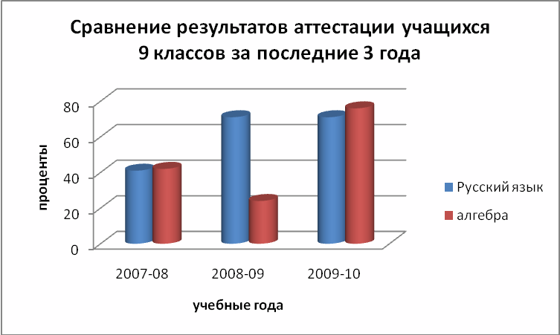
За последние три года возросло качество знаний учащихся 9-х классов по русскому языку с 41% до 71%, а по математике 42% до 76%.
Выбор предметов для итоговой аттестации

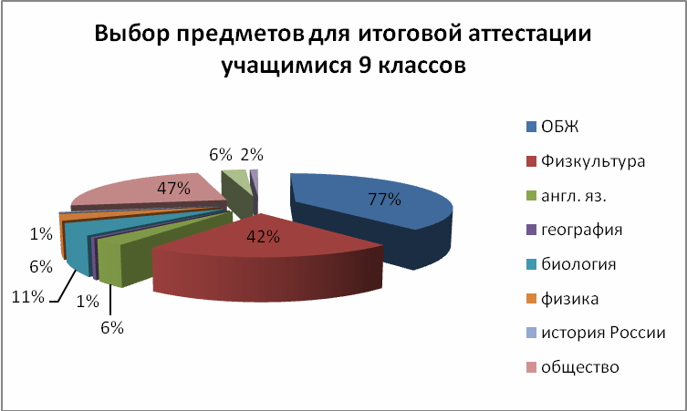

По сравнению с предыдущим учебным годом количество предметов по выбору учащихся для прохождения государственной (итоговой) аттестации увеличилось. В прошлом учебном году выпускники выбрали 6 предметов, а в 2009-2010 учебном году количество экзаменов по выбору возросло до 10 предметов (история России, обществознание, химия и литература).

Соотношение выбора предметов учащимися для итоговой аттестации в процентах
от общего количества выпускников
Наиболее популярные предметы по выбору у девятиклассников в период с 2007-2008 по 2009/10 учебные года были:
2007-2008 уч. год - основы безопасности жизнедеятельности ( 79 чел. или 77%), технология (46 чел. или 45%) и физическая культура (30 чел. или 30%).
2008-2009 уч. год - основы безопасности жизнедеятельности (52 чел. из 63 или 83%),
физическая культура (37 чел. или 59%) и биология (144 чел. или 22 %).
2009-2010 уч. год - основы безопасности жизнедеятельности (64 чел. из 77%), обществознание (39 чел. или 47%) и физическая культура (35 чел. или 42%).
В этом учебном году учащиеся не выбрали для итоговой аттестации: геометрию и технологию, которая была популярна среди выпускников прошлых лет.

Результаты экзаменов по выбору учащихся

100% качества знаний показали учащиеся на экзаменах по английскому языку, географии, истории России и литературе. Высокое качество знаний (от 75% до 94%) показали учащиеся на всех остальных экзаменах по выбору, что говорит о серьезной подготовке выпускников к государственной (итоговой) аттестации.

Результаты качества знаний итоговой аттестации учащихся по классам

Классы | 9а | 9б | 9в | Итого
 |  |  |  | чел. | %
Количество учащихся, сдававших экзамены | 27 | 29 | 28 | 84 | 100 %
Сдали все экзамены на: "5" | 3 | 3 | 2 | 8 | 9,5%
"4" и "5" | 11 | 13 | 14 | 38 | 45,2%
С одной «3» | 8 | 5 | 8 | 21 | 25%
Итого качество знаний (по классу) | 51,8% | 55,1% | 57% | 46 | 54,7%
Самое высокое качество знаний учащихся на итоговой аттестации показали выпускники 9в класса -57% (кл. рук. Аверкина Д.И.) и 9б класса – 55,1% (кл. рук. Гребенькова О.Л.)
Качественный анализ итоговой аттестации за 3 года

Учебный год | Кол-во экзаменующихся | Кол-во уч-ся, сдававших экзамены на «4», «5» | % качества знаний
2007-2008 уч. г. | 102 | 21 | 21%
2006-2007 уч. г. | 54 | 5 | 9%
2009-2010 уч. г. | 87 | 46 | 54,7%

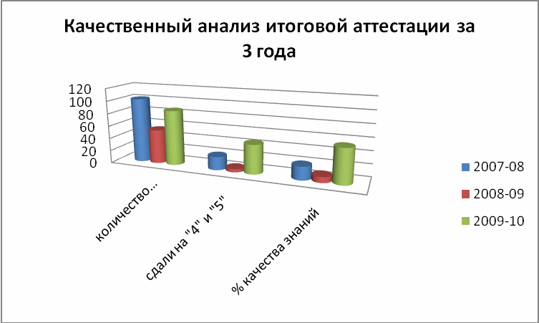
В этом учебном году 8 учащихся 9-х классов сдала экзаменационную сессию на все пятерки и 38 выпускников сдали выпускные экзамены на «4» и «5», что составляет 54,7% от общего числа сдававших экзамены.
На «4» и «5» сдали итоговую аттестацию:
9а – 11 чел. или 40,7 %
9б – 13 чел. или 44,8 %
9в – 14 чел. или 50 %
Итого общее количество девятиклассников, сдававших экзамены на «4» и «5» составило 38 чел. или 45,2% , что на 33% выше показателей 2008-2009 уч. года.

Наибольшее количество учащихся, получили за ответы на экзамене выше выставленной годовой оценки -37 чел. (59%) по русскому языку и ниже выставленной годовой оценки – 14 чел. (30%) по географии от общего числа сдававших этот экзамен.
Большое количество выпускников 9-х классов на экзамене подтвердили или повысили выставленную годовую оценку по предмету.
Полностью подтвердили итоговые оценки, учащиеся на экзамене по английскому языку, физической культуре, географии и литературе, большая часть девятиклассников - по русскому языку (95%), ОБЖ (80%), физике (80%), математике (81%), обществознанию (90%) и химии (80%).
33% учащихся 9-х классов повысили итоговые оценки после сдачи экзамена по биологии, по 20% - физики и химии и 19% по математике.
Снижение итоговых отметок после сдачи экзамена наблюдается лишь по ОБЖ у 7 выпускников или 11% и 1 по обществознанию или 2,5%.
Все девятиклассники успешно прошли государственную итоговую аттестацию за курс основной общеобразовательной школы и получили документ об образовании соответствующего образца.
В этом учебном году выпускницы Белова Валерия (9а), Налбандян Сирануш (9б), Федорова Дарья (9б) и Рыжова Диана (9в) получили аттестат об основном общем образовании с отличием и 5 учащихся 9-х классов окончили школу и были награждены похвальной грамотой «За особые успехи в изучении отдельных предметов»:
- Волкова Кристина Владимировна (ОБЖ, физическая культура)- 9А
- Органова Виктория Сергеевна (обществознание)- 9А
- Поддубный Владислав Витальевич (обществознание)- 9А
- Барабанова Валерия Дмитриевна (русский язык, алгебра, английский язык)-9Б
- Шабаршова Татьяна Леонидовна (физическая культура)- 9В.
Экзамены по русскому языку (новая форма)
(без учета учащихся, проходивших итоговую аттестацию в щадящем режиме)

Государственная итоговая аттестация по русскому языку в этом учебном году второй раз в нашей школе проводилась по новой форме.
Экзаменационная работа состояла из 3 частей: 1 часть – письменная работа по прослушанному тексту (сжатое изложение), 2 часть – выполнялась на основе прочитанного текста, состояла из 7 заданий с выбором ответа и 14 заданий с кратким ответом, 3 часть – выполнялась на основе того же текста, над которым работали во 2 части, учащийся выбирал одно из 2-х предложенных заданий и давал письменный развернутый аргументированный ответ.

Класс | ФИО учителя | Кол-во  уч-ся, сдававших экзамен | «5» | «4» | «3» | Качество знаний по результатам экзамена |  | средний балл | рейтинг в баллах (среднее)
 |  |  |  |  |  | чел. | % | средний балл | рейтинг в баллах (среднее)
9а | Гребенькова О.Л. | 26 | 6 | 12 | 8 | 18 | 69 | 3,9 | 35,3
9б | Гребенькова О.Л. | 29 | 8 | 13 | 8 | 21 | 72 | 4,0 | 35,5
9в | Куликова О.С. | 28 | 5 | 15 | 8 | 20 | 71 | 3,9 | 34
Итого |  | 83 | 19 | 40 | 24 | 59 | 71 | 3,9 | 34,9

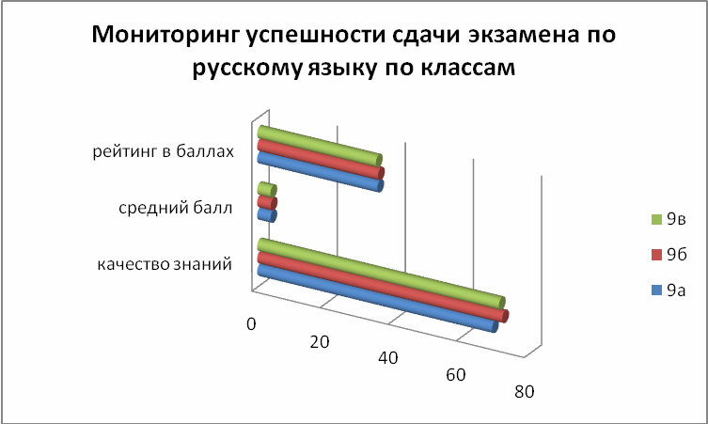
Анализ результатов выполнения работ показал, что все учащиеся с работой по русскому языку справились, уровень сформированности важнейших речевых умений и усвоения языковых норм соответствует минимуму обязательного содержания основного общего образования по русскому
Примерно 57 % учащихся 9-х классов (47 чел. из 83 учащихся ) подтвердили свою годовую оценку по русскому языку за курс основной школы, 34 выпускников или 41 % показал результат выше годовой оценки, 2 чел. или 2,5 % учащихся показали результат ниже годовой оценки. В результате у 79 чел. или 95 % учащихся итоговые оценки по русскому языку соответствуют годовым, 4 чел. или 5 % учащихся повысили после экзамена итоговую оценку.
Лучшие результаты показали учащиеся 9б класса – учитель Гребенькова О.Л.. (качество знаний – 72%).
Среднее значение качества знаний за письменный экзамен по русскому языку в 9-х классах составляет 71%, что соответствует показателям прошлого учебного года.
Экзамен по математике (новая форма)
(без учета учащихся, проходивших итоговую аттестацию в щадящем режиме)

Экзаменационная работа состояла из двух частей: первая часть работы направлена на проверку овладения содержанием курса на уровне базовой подготовки, содержит 16 заданий, в совокупности охватывающих все разделы курса и предусматривающих три формы ответа: задания с выбором ответа из четырех предложенных вариантов (11-12 заданий), задания с кратким ответом (3-4 задания) и задание на соотнесение.

Класс | ФИО учителя | Кол-во  уч-ся, сдававших экзамен | «5» | «4» | «3» | средний балл | рейтинг в баллах (среднее) | Качество знаний по результатам экзамена
Класс | ФИО учителя | Кол-во  уч-ся, сдававших экзамен | Чел. | Чел. | Чел. | средний балл | рейтинг в баллах (среднее) | чел. | %
9а | Радькова О.М. | 26 | 7 | 13 | 6 | 4 | 18,3 | 20 | 77%
9б | Криницына М.В. | 29 | 5 | 16 | 8 | 3,9 | 17 | 21 | 72%
9в | Колбаско О.А. | 28 | 12 | 10 | 6 | 4,2 | 19,6 | 22 | 79%
Итого |  | 83 | 24 | 39 | 20 | 4 | 18,3 | 63 | 76%

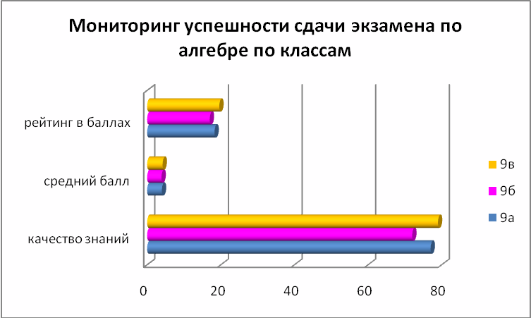
Анализ данных (из таблицы) позволяет сделать вывод, что на уровне обязательной подготовки учащиеся 9-х классов показали высокий результат, соответствующий минимуму обязательного содержания основного общего образования по математике основной школы.
Наиболее высокие результаты показали выпускники 9в класса (учитель Колбаско О.А.) и 9а (учитель Радькова О.М.), где качество знаний школьников составило соответственно 79 % и 77 %, а рейтинг в баллах соответственно 19,6 и 18,3.
На экзамене по алгебре 35 учеников из 83 сдававших экзамен по новой форме (без учета учащихся, сдававших экзамен в щадящем режиме), а это приблизительно 42% подтвердили свою годовую оценку по алгебре, 47 чел. (56,6 %) показали результат выше своей годовой оценки.
На основании протоколов экзаменационных комиссий учащимся были выставлены итоговые отметки.
81% или 67 выпускников 9-х классов подтвердили свои годовые отметки, 16 чел. или 19 % -повысили их после сдачи экзамена.

Экзамены по выбору учащихся
Для итоговой аттестации в 2009-2010 уч. году учащиеся выбрали 10 предметов для экзамена по выбору (см. табл. выше), что на 4 предмета (обществознание, химия, история России и литература) больше по сравнению с прошлым учебным годом. Наиболее популярными предметами у учащихся 9-х классов в этом учебном году были: основы безопасности жизнедеятельности – 64 чел. (77%),обществознание – 39 чел. 947%) и физическая культура – 35 чел. (42%). Эти же предметы были популярными при выборе экзаменационного предмета у девятиклассников прошлого года, кроме обществознания. Этот предмет учащиеся впервые выбрали для сдачи экзаменов по выбору учащихся. Многим из них (26 чел. или 67%) обществознание необходимо было сдать, чтобы поступить в профильный 10 класс (социольно-экономический), который будет открыт в МОУ СОШ № 17 в 2010-2011 уч. году
Не пользовались популярностью у уч-ся 9-х классов в 2009-2010 учебном году –технология, геометрия.
В этом году все экзамены по выбору учащихся проводились в традиционной форме – по билетам и 1 ученица 9 В класса воспользовалась правом прохождения государственной итоговой аттестации в форме защиты реферата по английскому языку.
В 2008-2009 учебном году экзамен по ОБЖ на «4» и «5» сдали 37% девятиклассников, а в этом учебном году -75%, что по сравнению с прошлым учебным годом на 38% . 47 учащихся или 75% из 63 чел., сдававших этот предмет, подтвердили свои годовые оценки, 8 чел. или 13% – показали знания при ответах на экзамене выше годовой оценки и 9 учащихся или 14% – ниже. В результате итоговой аттестации по ОБЖ итоговую оценку подтвердили 51 учеников или 81% , 7 чел. или 11% - понизили итоговую оценку по предмету и 6 чел. или 9% - повысили, что говорит о хорошей подготовленности учащихся и объективности выставленных оценок на экзамене по ОБЖ.
На экзаменах по выбору учащиеся показали средний уровень подготовки знаний программного материала, успешно справились с практическими заданиями, делали выводы и высказывали собственное мнение.
Однако наряду с этим члены аттестационных комиссий отмечают и вопросы, вызвавшие затруднения при ответах учащихся.

Анализ результатов экзаменов в 9-х классах
Класс | Кл. руководитель | Кол-во уч-ся в классе | Результаты экзаменов |  |  | % качества знаний
Класс | Кл. руководитель | Кол-во уч-ся в классе | "5" | "4" и "5" | "4" и "3" | % качества знаний
9А | Сурина А.В. | 27 | 3 | 10 | 14 | 48
9Б | Гребенькова О.Л. | 31 | 3 | 13 | 15 | 51,6
9В | Аверкина Д.И. | 29 | 2 | 14 | 12 | 57,1
итого |  | 87 | 8 | 37 | 41 | 51,7

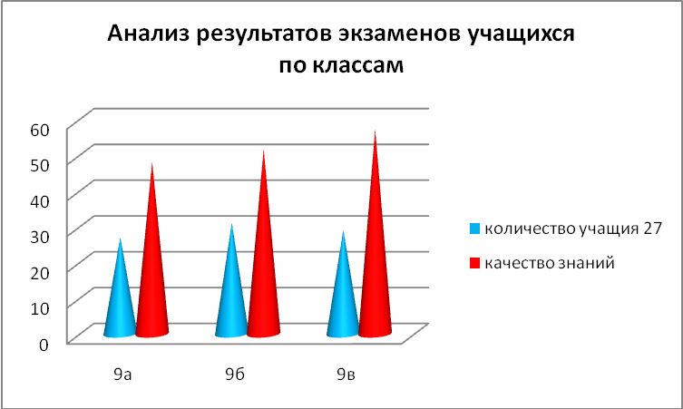

В этом учебном году количество учащихся, сдавших экзамены на:
«5» - 8 чел. или 9,1%
с одной «4» - 10 чел. или 11,5%,
с одной «3» - 16 чел. или 18,4 %, что на 13,4% выше прошлогодних показателей.
Без троек все экзамены сдали 45 (или 51,7%), это по сравнению с прошлым годом на 42,7 % выше показателей. С одной тройкой экзамены сдали – 10 чел. (или 11,5%).
В 2009-2010 учебном году без троек школу окончили 21 учащихся или 24% (в 9 А – 9 чел. (33,3%), 9 Б – 7 чел. (22,5%), 9 В – 5 чел. (17,8%). С одной «3» - 7 чел. или 8% обучающихся.
Результаты итоговой аттестации учащихся 11-х классов.
На конец учебного года в 11-х классах обучалось 56 учащихся. Все учащиеся 11-х классов, освоившие в полном объеме образовательные программы учебного плана ОУ и выполнившие практическую часть, были допущены к итоговой аттестации и успешно выдержав ее получили документ об образовании соответствующего образца. Один выпускник 2009 года не сдавший экзамен по русскому языку и получивший справку соответствующего образца в этом учебном году воспользовался правом пересдачи экзамена, успешно выдержал его и получил аттестат о полном среднем образовании.
В целях обеспечения конституционных прав граждан на охрану здоровья и во исполнении Положения о формах и порядке проведения государственной (итоговой) аттестации обучающихся, освоивших основные общеобразовательные программы среднего (полного) общего образования шесть выпускников 11-х классов проходили итоговую аттестацию в форме государственного выпускного экзамена и выбрали для итоговой аттестации только два обязательных экзамена по русскому языку и математике.
Учащиеся 11 классов сдавали два обязательных экзамена: русский язык и математику и экзамены по выбору в форме ЕГЭ.
Освоение основных общеобразовательных программ среднего (полного) общего образования в ОУ завершилась обязательной государственной (итоговой) аттестацией выпускников по русскому языку и математике.
Экзамены по другим общеобразовательным предметам и их количество выпускники сдавали на добровольной основе по своему выбору.
Все выпускники ОУ принимали участие в государственной (итоговой) аттестации в основные сроки.
При проведении государственной (итоговой) аттестации в форме ЕГЭ используется стобальная система оценки, а в форме государственного выпускного экзамена – пятибалльная система оценки.
Результаты аттестации выпускников признаются удовлетворительными в случае, если выпускник по обязательным общеобразовательным предметам (русский язык и математика) при сдаче ЕГЭ набрал количество баллов не ниже минимального, что является основанием выдачи выпускникам аттестата о среднем (полном) общем образовании.

Участие выпускников ОУ в ЕГЭ и ГВЭ по обязательным предметам

№  п/п | Наименование предмета | ГВЭ |  | ЕГЭ
№  п/п | Наименование предмета | Количество участников | % от количества  выпускников | Количество участников | % от количества  выпускников
1. | Русский язык | 6 | 10,7% | 50 | 89%
2. | Математика | 6 | 10,7% | 50 | 89%

Динамика участия выпускников ОУ в ЕГЭ по предметам по выбору
Наиболее популярные предметы по выбору учащихся 11-х классов в период с 2007 по 2010 уч. году были:
2007-2008 уч. год – технология (74%), ОБЖ (66%) в традиционной форме и
обществознание (47%) в форме ЕГЭ;
2008-2009 уч. год - обществознание (46%), биология и история России (по 21%)в форме ЕГЭ;
2009-2010 уч. год - обществознание (50%), история России (42%) и английский язык (26%).
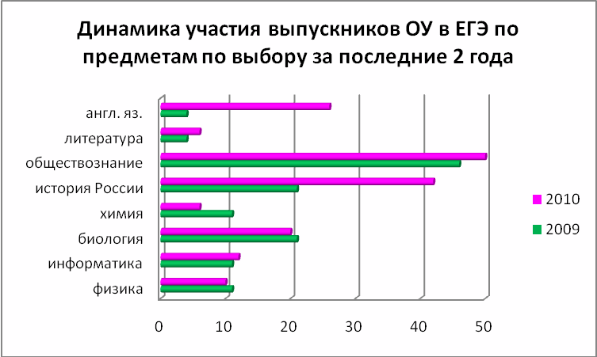
Выбор предметов для государственной итоговой аттестации выпускников ОУ
№  п/п | Наименование предмета | Количество участников ЕГЭ | % от количества  выпускников ОУ
1 | Физика | 5 | 10%
2 | Биология | 10 | 20%
3 | Химия | 3 | 6%
4 | География | 0 | 0
5 | История России | 21 | 42%
6 | Обществознание | 25 | 50%
7 | Литература | 3 | 6%
8 | Английский язык | 13 | 26%
9 | Информатика | 6 | 12%
Для сдачи экзамена по выбору учащихся из перечня предложенных предметов одиннадцатиклассники выбрали 9 предметов, кроме географии, немецкого и французского языков.
Средний балл по предметам за последние три года
№ п/п | Наименование предмета | 2007-2008 | 2008-2009 | 2009-2010 | Средний балл
 |  |  |  |  | по Московской обл. | по городу
1. | Русский язык | 63 | 54,7 | 63,4 | 59,46 | 61,3
2. | Математика | 38,4 | 36 | 43,5 | 44,04 | 44,1
3. | Физика | - | 42,3 | 49 | 50,79 | 50,7
4. | Биология | - | 57 | 56,1 | 55,54 | 57,2
5 | Химия | - | 33,6 | 51,3 | 56,24 | 54,9
6. | История России | - | 34,5 | 47,1 | 47,4 | 46,2
7. | Обществознание | 51 | 43,1 | 56 | 55,1 | 53,7
8. | Литература | - | 62 | 58 | 56,79 | 59,8
9. | Английский язык | - | 24 | 58,8 | 56,45 | 53,8
10. | Информатика | 43,3 | 44 | 61,3 | 64,33 | 61,8
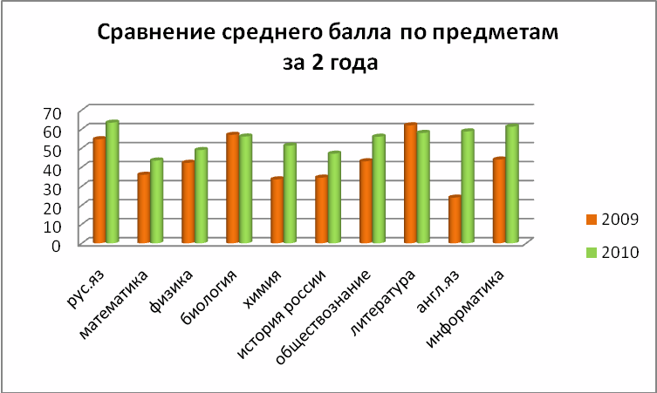
Русский язык
Экзамен по русскому языку сдавали 57 учащихся, из них в форме ЕГЭ – 51 чел., а в форме ГВЭ – 6 чел. (11%)
Проведение экзамена по русскому языку в форме ЕГЭ осуществлялось на базе ППЭ в МОУ СОШ № 22.
В тестировании участвовало 89% одиннадцатиклассников нашей школы и 1 выпускник прошлого года Фисханов Шамиль, который не сдал этот предмет в прошлом учебном году. Все участники ЕГЭ ОУ получили удовлетворительные результаты.

Сравнение успешности сдачи экзамена по русскому языку в форме ЕГЭ за 3 года.
Учебный год | Количество участников ЕГЭ | Количество учащихся, получивших на экзамене «4» и «5» | %  качества знаний | Средний балл | Успеваемость
 |  |  |  |  | человек | %
2007-2008 | 53 | 36 | 68% | 63 | 53 | 100%
2008-2009 | 24 | - | - | 55 | 23 | 96%
2009-2010 | 51 | - | - | 63,4 | 50 | 100%

Математика
Экзамен по математике сдавали 56 учащихся, из них в форме ЕГЭ – 50 чел., а в форме ГВЭ –6 чел. (11%)
Проведение экзамена по математике в форме ЕГЭ осуществлялось на базе ППЭ в МОУ СОШ № 22.
В тестировании участвовало 89% выпускников нашей школы и все выпускники получили удовлетворительные результаты.

Сравнение успешности сдачи экзамена математике за 3 года
Учебный год | Количество участников экзамена | Кол-во учащихся,  получивших на экзамене  «4» и «5» | % качества знаний | Средний балл | Успеваемость
 |  |  |  |  | человек | %
2007-2008 (ЕГЭ) | 53 | 19 | 36 % | 38,4 | 53 | 100%
2008-2009 (ЕГЭ) | 23 | - | - | 36 | 23 | 100%
2009-2010 (ЕГЭ) | 50 | - | - | 43,5 | 50 | 100%

Сравнение успешности сдачи экзамена математике за 3 года

Результаты экзаменов по выбору учащихся в 2009-2010 уч. году

№ п/п | Предмет | Количество участвующих в ЕГЭ | Получили удовлетворительный результат | %, получивших сертификат от числа сдававших | Минимальный установленный балл | Средний балл
1 | Физика | 5 | 5 | 100% | 34 | 49
2 | Биология | 10 | 10 | 100% | 36 | 56,1
3 | Химия | 3 | 3 | 100% | 33 | 51,3
4 | История России | 21 | 20 | 95% | 31 | 47
5 | Обществознание | 25 | 25 | 100% | 39 | 56
6 | Литература | 3 | 3 | 100% | 29 | 58
7 | Английский язык | 13 | 13 | 100% | 20 | 58,8
8 | Информатика | 6 | 6 | 100% | 41 | 61,3

100% учащихся, участвующих в ЕГЭ по выбору успешно сдали по всем выбранным предметам, кроме истории России, где 1 выпускник набрал количество баллов ниже минимально установленного.

Анализ итогов аттестации учащихся за 3 года
Учебный год | Количество учащихся, сдававших экзамены | Количество учащихся, сдававших экзамены успешно | Уровень успеваемости (в %)
2007-2008 | 56 | 56 | 100%
2008-2009 | 28 | 27 | 96%
2009-2010 | 56 | 56 | 100%

Экзамены по выбору
В этом учебном году выпускники 11-х классов для государственной итоговой аттестации выбрали 8 предметов.

Информация о количестве экзаменов по выбору учащихся на 1 человека
Число экзаменов по выбору  учащихся | Не выбрали ни один предмет | 1 предмет | 2 предмета | 3 предмета
Количество  человек | 5 | 11 | 28 | 6

Надо отметить, что большинство выпускников серьезно подошли к подготовке и сдаче экзаменов.
Государственную (итоговую) аттестацию успешно прошли и получили аттестаты о среднем (полном) общем образовании все 56 одиннадцатиклассников.
Результаты итоговой аттестации
На «4» и «5» ОУ окончили 18 одиннадцатиклассник или 32% , что на 13,5% больше по сравнению с прошлым годом.
В 2009-2010 учебном году четыре выпускницы окончили школу с медалями, из них 3 чел. Ефимова А. (11б), Мойса И. (11б), Ле Май Ань (11б) были награждены золотыми медалями, а Мартыненко П. (11а) – серебряной.
Награждены похвальной грамотой «За особые успехи в изучении отдельных предметов» 5 выпускников или 9 % :
- Ковалевской Анастасии Вячеславовны – английский язык;
- Куликова Евгения Игоревича - английский язык;
- Пронякина Александра Николаевича – история, английский язык;
- Садчиковой Лидии Викторовны – история;
- Хабаевой Марты Артуровны - английский язык.

8.Состояние здоровья школьников

Показатели | Количество человек
Количество учащихся имеющих отклонения в здоровье до поступления в школу (1 класс) | 39
Количество учащихся имеющих отклонения в здоровье с отклонениями в здоровье в возрасте 15 лет | 122
Количество учащихся, переведенных на домашнее обучение по состоянию здоровья за учебный год | 24
Количество учащихся по группам здоровья (всего) | 711
1 группа | 176
2 группа | 481
3 группа | 50
4 группа | 4

9. Организация питания
В ОУ имеется столовая на 250 посадочных мест. Для приема пищи в школе предусмотрены 2 большие перемены между 2 и 3 уроками по 20 минут.
Из 711 учащихся школы 466 человек или 66% обеспечиваются ежедневным горячим питанием.
93 ученика ежедневно обеспечивается бесплатным питанием, из них 45 чел. в начальной школе и 48 чел в средней и старшей школе.

10. Обеспечение безопасности
МОУ СОШ № 17 расположена в Северо – Восточной части города Орехово-Зуево на краю города. Здание школы трехэтажное, ограждено металлическим забором, для въезда на территорию имеется 2-е ворот, закрываются на замок. Освещение территории осуществляется уличными фонарями, на стадионе освещение отсутствует.
В ОУ имеется 7 выходов, в т.ч. запасных - 6. Двери запасных выходов закрыты на ключ. Пути эвакуации свободны, имеются поэтажные планы эвакуации. Во время учебного процесса двери запасных выходов закрыты на легко открывающиеся затворы. На оконных проемах 1 этажа установлены решетки, выполненные в распашном варианте (закрываются на замки). Технические средства: автоматическая пожарная сигнализация, видеодомофон, установлена КТС, система видеонаблюдения. Установлено оборудование: монитор-1 шт.; видеокамеры, выведенные по периметру ОУ, 1 камера в фойе при входе. Имеются первичные средства пожаротушения: 40 огнетушителей, световые указатели «Запасный выход» (функционируют). Подвальное помещение закрыто на замки. Организация физической охраны: вид охраны: ЧОП «АИС» с 8.00 часов до 19.00 часов (за счет родителей), в ночное время сторожа.
В целях обеспечения безопасности жизни и здоровья обучающихся и сотрудников школы, сохранности имущества, предупреждения террористических актов, в школе усилен контрольно-пропускной режим. Родители допускаются в школу по предварительной договоренности с администрацией при предъявлении документа, удостоверяющего их личность. Лица, не связанные с образовательным процессом, посещающие образовательное учреждение по служебной необходимости, пропускаются при предъявлении документа, удостоверяющего личность с записью в «Книге учета посетителей». Ответственность за соблюдение контрольно-пропускного режима возлагается на дежурного администратора, дежурного учителя, сотрудника ЧОП, вахтера.
Все телефоны необходимых служб на случай ЧС помещены на посту охраны, разработаны инструкции по антитеррористической деятельности.
Мероприятия по охране труда и обеспечению безопасности на 2010 -2011 уч. год:
- обеспечение всех учащихся и работников современными СИЗ;
- ремонт ограждения территории;
- оборудование подъездных путей защитными конструкциями;
- вырубка деревьев на прилегающей к школе территории;
- проведение инструктажей и тренировок с учащимися и личным составом;
-приобретение школьной мебели в соответствии с ростом учащихся; 2010г.
-частичный ремонт рам; июль- август 2010г.
-проведение тренировок по эвакуации детей, технического персонала, постоянного состава при пожаре и возникновении ЧС- ежемесячно, согласно графика проведения
- инструктаж по охране труда; первичный- август, сентябрь 2010г., повторный-январь 2011г.;
11. Перечень дополнительных образовательных услуг, предоставляемых ОУ
В 2009-2010 уч. году 13 учащихся участвовали в научно-исследовательской и проектной деятельности, работало 2 творческих коллектива, 6 спортивных секций, которые посещало 208 человек,
Занятость учащихся во внеурочное время
Творческие объединения, кружки, секции (на базе ОУ) | Кол-во учащихся | % к общему числу
Учащиеся, занимающиеся по программам дополнительного образования | 388 | 54 %
Учащиеся, занимающиеся в объединениях различной творческой направленности:
художественно-исполнительское творчество | 58 | 8 %
художественно-прикладное творчество | 30 | 4 %
техническое творчество | 60 | 8 %
спортивные кружки и секции | 150 | 21 %
Другое (указать)  эколого-биологические  туристско-краеведческие  предметные | 75  15 | 11 %  2 %

Школа - как социокультурный комплекс «Северное сияние»
В соответствии с инициативой Президента РФ «Наша новая школа», на основании решения муниципального совета по развитию образования в г.о. Орехово-Зуево на базе МОУ СОШ № 17 был создан социокультурный комплекс «Северное сияние» (приказ № 288 по Управлению образования г.о. Орехово-Зуево от 23.04.2009 года). Основной целью создания и функционирования комплекса является формирование единого культурно-образовательного пространства, обеспечивающего полноценные условия для развития и самореализации личности всех участников образовательного процесса.
На данный момент социокультурный образовательный комплекс – это образовательная организация, представляющая собой интеграцию МОУ СОШ № 17, учреждений дополнительного образования, культуры и спорта, учреждений профессионального образования, реализующая общеобразовательные программы дошкольного, начального и среднего (полного) общего образования, программы дополнительного образования, и обладающая разветвлённой сетью внеклассных занятий в системе дополнительного образования , а также материальной базой , позволяющей использовать в процессе образования и воспитания современные технологии.
В основу деятельности комплекса положены:
-программа развития социокультурного комплекса «Северное сияние» рассчитанная на 5 лет;
-договора о сотрудничестве с МОУ ДОд СЮТ, МГОГИ, ДЮСШ «Знамя труда», ДЮСШ «Спартак – Орехово», ДЮСШ ГУО, ФОК «Восток», ДЮСШ «Ритм», Школой искусств им. Якова Флиера, Детским наркологическим центром, ЦДТ «Родник», МОУ ДОД ККМ «Квадрат».
С начала учебного года функционируют 3 отделения комплекса:
- Художественно-творческое отделение (совместно со школой искусств им. Якова
Флиера) включает в себя:
- обучение «музыкальному искусству» по специальностям: фортепиано, ударные инструменты, саксофон, гитара, эстрадный вокал;
-предоставление общего музыкального образования;
- обучению общему художественно изобразительному искусству.
Из 105 воспитанников музыкально-эстетического отделения 77-ученики МОУ СОШ № 17, 23-ученики других школ города, 5 – воспитанники детских садов.
- Спортивно-оздоровительное отделение (совместно с ДЮСШ «Знамя труда»,
ДЮСШ «Спартак – Орехово», ДЮСШ ГУО, ФОК «Восток», ДЮСШ «Ритм», Детским наркологическим центром) своей целью ставит:
-пропаганду здорового образа жизни, развитие массовой физической культуры и спорта через проведение спортивных соревнований и мероприятий для учащихся школ города с привлечением членов их семей и жителей микрорайона;
- обучение подростков по программам «Информация против наркотиков» и «Ровесник ровеснику»;
- вовлечение учащихся в волонтёрское движение.
Для учащихся школ города работают секции волейбола, баскетбола, футбола, бадминтона, лёгкой атлетики, лыжных гонок, которые посещают 195 учеников, 45 из которых – ученики других школ города.
В течение года 40 подростков обучились по программам «Ровесник ровеснику», «Информация против наркотиков».
- Научно-практическое отделение
включает в себя:
-педагогическую подготовку детей к школе;
- развитие технических кружков (совместно с СЮТ, клубом «Квадрат»);
-подготовку выпускников школы к выпускным экзаменам;
- развитие дистанционного обучения.
В течение года работают курсы по подготовке 40 дошкольников к школе, 4 технических кружка, которые посещают 60 учеников, 7 из которых являются учениками других школ города.
В ходе реализации 2 этапа развития социокультурного комплекса «Северное сияние» в 2009-2010 учебном году были проведены:
-педагогический совет «Определение новой миссии школы как социокультурного комплекса «Северное сияние»;
-выставка творческих работ учащихся в школе;
-неделя открытых занятий секций и кружков в октябре месяце;
-в ноябре и марте тематические Дни профилактики с участием сотрудников КДН и ЗП, прокуратуры, ГИБДД, Управления внутренних дел, Центра занятости;
-концерт для жителей микрорайона «Я эти руки женские целую!»;
-выступление агитбригады «Всегда есть выход» на родительском собрании;
- концерт для ветеранов «От всей души»;
- концерт музыкального отделения для учащихся начальной школы;
- благотворительная акция для детей социального приюта «Помощь другу»;
- поздравительная акция «Подарок ветерану»;
- благотворительная акция «Чистый двор»;
- конкурсные программы «А ну-ка, бабушки!»;
-День здоровья, День туриста;
-товарищеские встречи по футболу, волейболу между старшеклассниками и родителями;
-спортивные соревнования «Мама, папа, я - спортивная семья».
Создана творческая лаборатория по организации дистанционного обучения.
Родители активно привлекаются к участию в совместных мероприятиях. Повестки дня родительских собраний обязательно включают в себя вопросы просветительского характера, а именно «Молодёжные субкультуры», «Подросток в современном мире», «Как противостоять стрессу», «Профилактика гриппа, туберкулёза».

Участие МОУ СОШ № 17 в муниципальной программе по духовно-нравственному и патриотическому воспитанию школьников «Истоки»

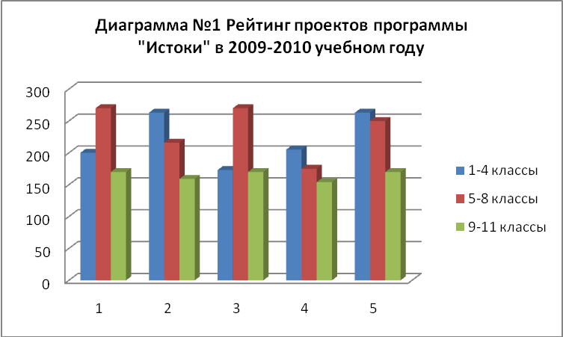
1.Проект «Радуница».
2.Проект «ШКД»
3. Проект «Родники»
4.Проект «Ориентир»
5. Проект «Изменим жизнь к лучшему»

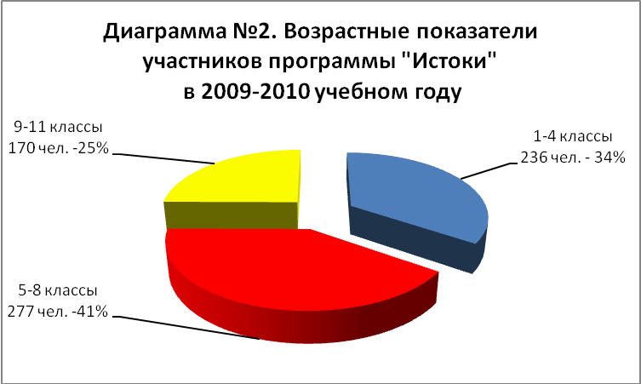

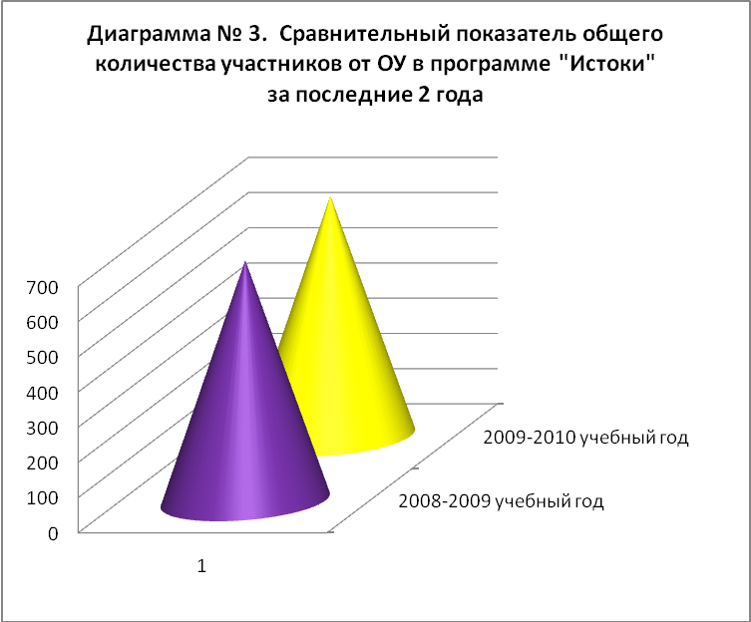

12. Укрепление материально-технической базы.
Учебные кабинеты оснащены современным оборудованием: интерактивными устройствами, видео-двойками, компьтерами, современной мебелью, организована работа единой информационной сети школы, современно оформленная столовая-кафе оборудована новым технологическим оборудованием.
В школе внедряются новые принципы работы школы – использхование ИКТ в учебном процессе.
Отремонтированы крыльцо школы, коридоры трех этажей, столовая, оборудование медицинского кабинета, отремонтированы и оборудованы кабинеты физики, обслуживающего труда, 2 современных компьютерных класса, произведен косметический ремонт в классных комнатах, приобретено и установлено мультимедийное оборудование, приобретен спортивный инвентарь (ботинки лыжные, маты), оформлены стенды.

13. Основные направления и перспективы развития ОУ.
- Участие в областном пилотных проектах и работа на базе школы опытно-экспериментальных площадок ПАПО по темам «Введение и апробация нового содержания предметов естественно-научного цикла» («Сфера») и «Введение в образовательный процесс учебного предмета «Основные религии России».
- Апробация модельной методики формирования системы оплаты труда и стимулирования работников ОУ в Московской области.
- Переход на БУП – 2004.
- Организация работы социокультурного образовательного комплекса «Северное сияние».
- Совершенствование системы общественно-государственного управления, укрепление связи с общественностью.
- Совершенствование материально-технической базы.

